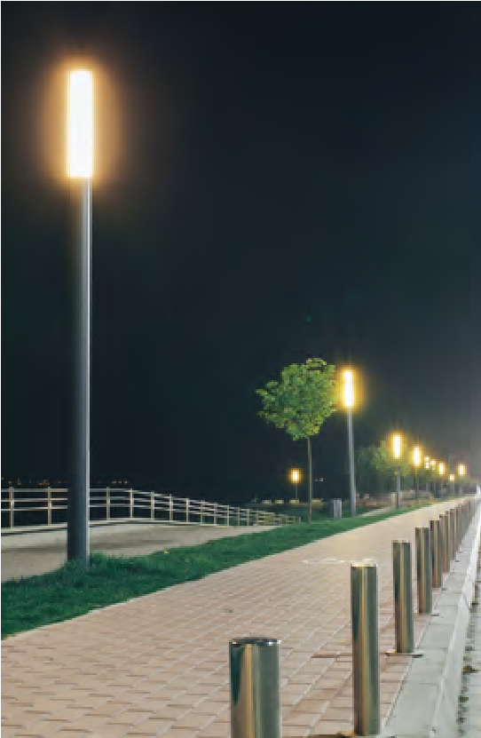
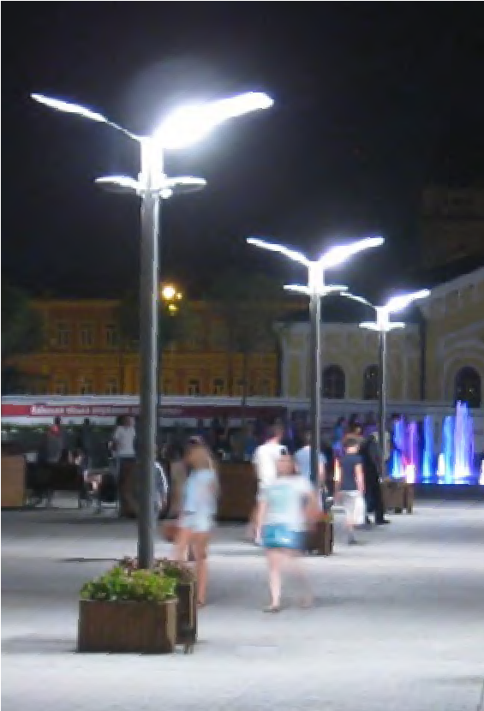
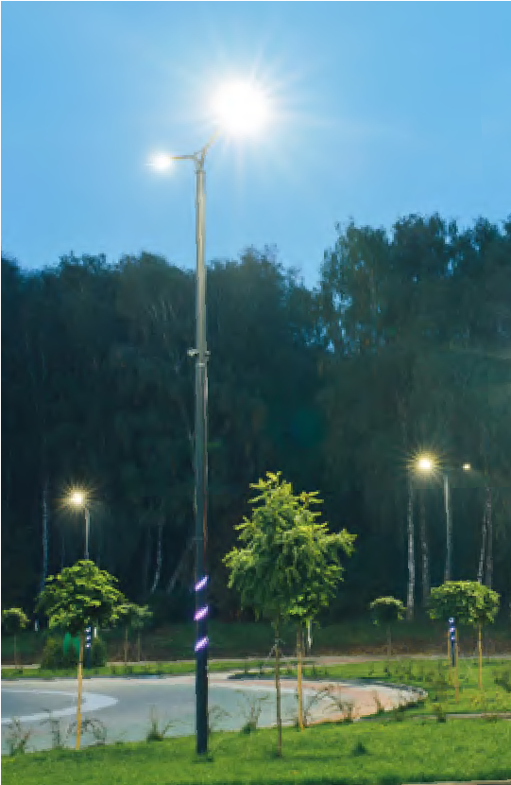
2018
ОСВІТЛЮВАЛЬНІ ОПОРИ
ТА СВІТИЛЬНИКИ
Пропонуємо Вашій увазі чергове видання каталогу компанії ТЕРНО-ЛАЙТ:
ОСВІТЛЮВАЛЬНІ ОПОРИ, ЩОГЛИ ТА СВІТИЛЬНИКИ.
Він дозволяє легко вибрати необхідну продукцію для освітлення, тип опори, кронштейна а також конструкцій для встановлення світлофорів, сонячних електростанцій та ін..
Каталог ОСВІТЛЮВАЛЬНІ ОПОРИ, ЩОГЛИ ТА СВІТИЛЬНИКИ представляє п'ять головних ліній виробів з трьох груп матеріалів - сталі, чавуну і алюмінієвих сплавів:
- ВУЛИЧНЕ ОСВІТЛЕННЯ
- ПАРКОВЕ ОСВІТЛЕННЯ
- ДЕКОРАТИВНЕ ОСВІТЛЕННЯ
- СИСТЕМИ ВІДБИТОГО СВІТЛА
- ОСВІТЛЮВАЛЬНІ ЩОГЛИ ТА СПЕЦІАЛЬНІ КОНСТРУКЦІЇ
Запропонований асортимент дозволить Вам вибрати найкращу систему освітлення, як з естетичної, так і технічної точки зору.
Вся продукція виробництва ТЕРНО - ЛАЙТ характеризується високою якістю і широкою сферою застосування.
Можна відзначити кілька найбільш корисних характеристик при виборі освітлювальних стовпів і щогл:
• СТІЙКІСТЬ ДО КОРОЗІЇ - захисне покриття опори нанесено методом гарячого цинкування. Товщина покриття не менше 80 мікрон. Термін служби виробів з таким покриттям складає не менше 10 років.
• ВИСОКА ДИНАМІЧНА І МЕХАНІЧНА МІЦНІСТЬ - оригінальна просторова конструкція опори забезпечує високу міцність і відмінне гасіння вібрацій, що продовжує термін експлуатації світильників і джерел світла.
• ПЛАСТИЧНІСТЬ І ЛЕГКІСТЬ - наслідки зіткнення автомобіля з даної опорою завдяки деформації опори менші, ніж при зіткненні з бетонним стовпом.
• СУЧАСНА ФОРМА, ШИРОКА СФЕРА ЗАСТОСУВАННЯ - опори нашого виробництва широко використовуються в системах освітлення доріг, майданчиків, залізничних та спортивних споруд, а також використовуються для освітлення історичних і сучасних міських центрів, парків, садів, житлових районів, комерційних і промислових кварталів. Інші конструкції використовуються в якості обладнання перехресть, пішохідних переходів і ін.
МОЖЛИВІСТЬ ПОКРИТТЯ ЛАКОФАРБОВИМИ ЗАСОБАМИ ШИРОКОЇ ГАММИ КОЛЬОРІВ ТА РІЗНИМИ МЕТОДАМИ.

Висота опори
Тип анкерної закладної
Вага опори
Максимально допустима
нагрузка
Нижній діаметр
верхній діаметр
Товщина стінки опори
УМОВНІ ПОЗНАЧЕННЯ
МАРКУВАННЯ ОПОР:
Тип опори  (Опора телескопічна / декоративна, оцинкована) | Вид опори | Висота | Виробник
ОТО – Опора телескопічна оцинкована  ОД – Опора декоративна  ОДЧ – Опора декоративна чавунна  МО – Мачта освітлювальна  БЗТ – Блискавкозахист  ФЛ - Флагшток | Т - Телескопічна  Ш – Шестигранна  В – Восьмигранна  К - Конусна | 3..12..24 | TL – Терно-Лайт
При замовленні опор, рекомендуємо вказувати район враховуючи значення вітрового навантаження, в якому будуть встановлені опори.
Згідно з чинним ПУЕ: 2006 з 01.07.06, розділу 2.4 і 2.5, Україна розділена на п'ять вітрових районів:
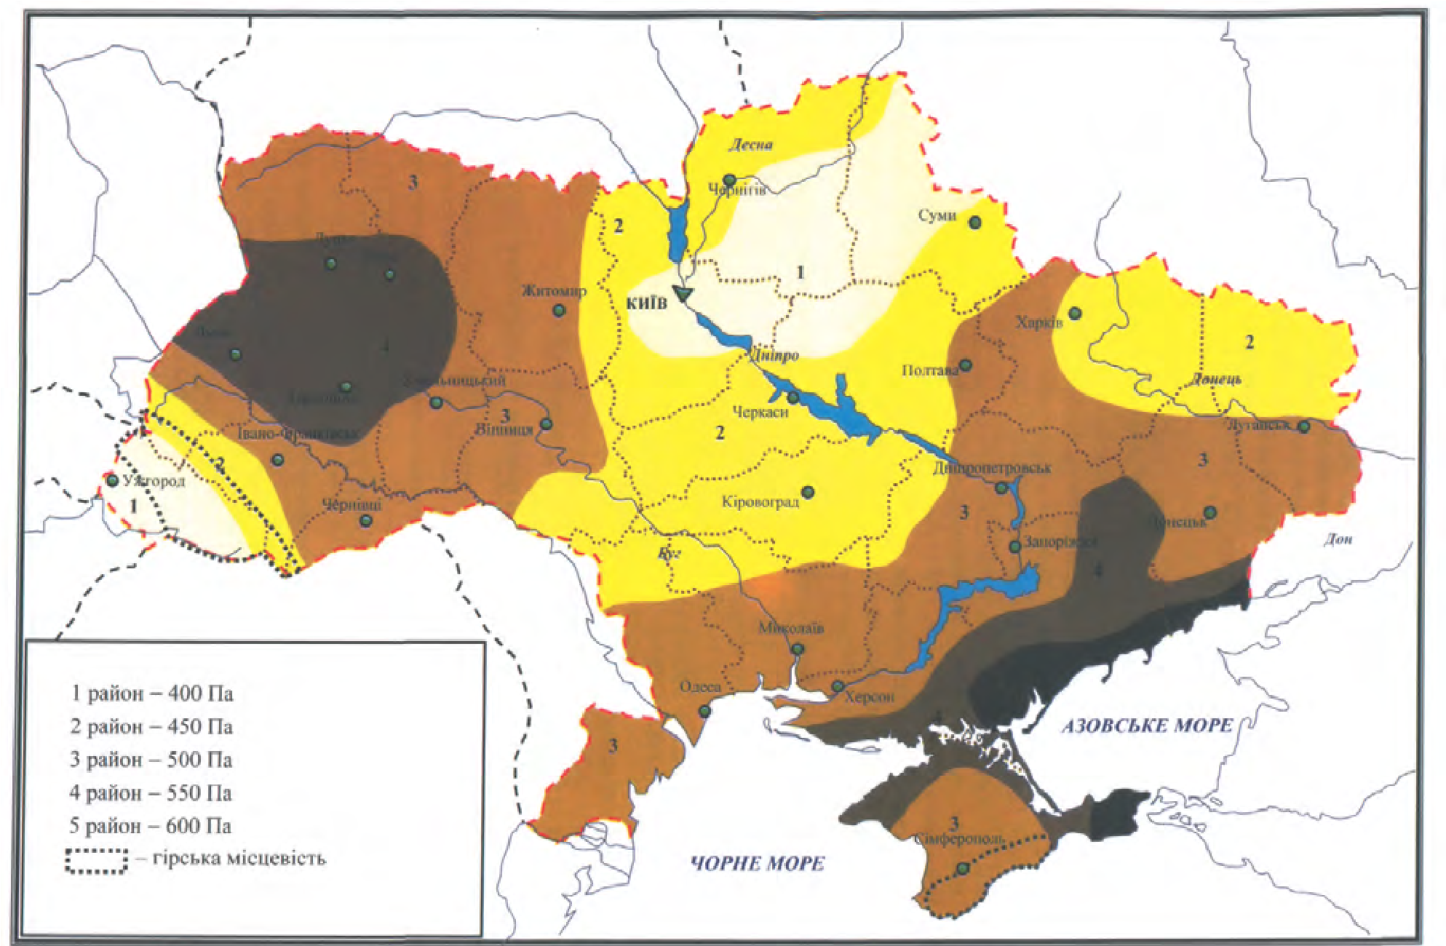
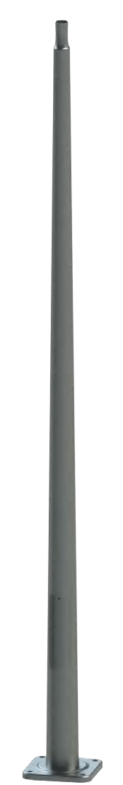
ОТО-3--12-TL |  |  | ОКО-4--12-TL |  |  |  |  |  | ОВО-4--12-TL
висота | 3 -12 м |  | висота | 4 -12 м |  |  |  |  | висота | 4 -12 м
вага | 25 - 156 кг |  | вага | 32 - 142 кг |  |  |  |  | вага | 40 - 165 кг
товщина стінки | 3 - 3,5 мм |  | товщина стінки | 3 мм |  |  |  |  | товщина стінки | 3 - 4 мм

ОПОРИ ОПОРИ ОПОРИ
ТЕЛЕСКОПІЧНІ КОНУСНІ ВОСЬМИГРАННІ

ТЕХНІЧНІ ХАРАКТЕРИСТИКИ ОПОР
Маркування опори | Тип  опори | Товщина  стінки | Верхній/Нижній  діаметр | Розмір ревізії | Тип ЗЧФ | Вага опори
ОТО-3-TL | Т | 3 | 102/60 | 60/350 | ЗЧФ-1 | 25
ОТО-3-TL | Т | 3 | 102/76/48 | 60/350 | ЗЧФ-1 | 26
ОТО-3-TL | Т | 3 | 133/89/60 | 80/350 | ЗЧФ-1 | 34
ОТО-3,5-TL | Т | 3 | 102/76/48 | 70/350 | ЗЧФ-1 | 30
ОТО-3,5-TL | Т | 3 | 133/76 | 80/350 | ЗЧФ-1 | 38
ОТО-3,5-TL | Т | 3 | 133/89/60 | 80/350 | ЗЧФ-1 | 38
ОКО-4-TL | К | 3 | 76/124 | 80/400 | ЗЧФ-1 | 32
ОВО-4-TL | В | 3 | 60/160 | 80/400 | ЗЧФ-1 | 40
ОТО-4-TL | Т | 3 | 102/60 | 80/400 | ЗЧФ-1 | 31
ОТО-4-TL | Т | 3 | 102/76/48 | 70/350 | ЗЧФ-1 | 33
ОТО-4-TL | Т | 3 | 133/76 | 80/400 | ЗЧФ-1 | 41
ОТО-4-TL | Т | 3 | 133/89/60 | 80/400 | ЗЧФ-1 | 42
ОКО-5-TL | К | 3 | 76/137 | 85/400 | ЗЧФ-1 | 55
ОВО-5-TL | В | 3 | 60/160 | 70/400 | ЗЧФ-1 | 48
ОТО-5-TL | Т | 3 | 102/76/48 | 80/400 | ЗЧФ-1 | 38
ОТО-5-TL | Т | 3 | 133/102/76 | 80/400 | ЗЧФ-1 | 53
ОТО-5-TL | Т | 3 | 133/89/60 | 80/400 | ЗЧФ-1 | 47
ОКО-6-TL | К | 3 | 76/149 | 80/400 | ЗЧФ-2 | 67
ОВО-6-TL | В | 3 | 60/160 | 100/400 | ЗЧФ-2 | 57
ОТО-6-TL | Т | 3-3,5 | 133/102/76 | 85/400 | ЗЧФ-2 | 71
ОТО-6-TL | Т | 3-3,5 | 133/89/60 | 85/400 | ЗЧФ-2 | 64
ОКО-7-TL | К | 3 | 76/151 | 85/400 | ЗЧФ-2 | 72
ОВО-7-TL | В | 3 | 60/160 | 100/400 | ЗЧФ-2 | 72
ОВО-7-TL | В | 3 | 60/189 | 100/400 | ЗЧФ-2 | 80
ОТО-7-TL | Т | 3-3,5 | 133/102/76 | 80/400 | ЗЧФ-3 | 79
ОТО-7-TL | Т | 3-3,5 | 133/89/60 | 80/400 | ЗЧФ-2 | 74
Маркування опори | Тип  опори | Товщина  стінки | Верхній/Нижній  діаметр | Розмір ревізії | Тип ЗЧФ | Вага опори
ОКО-8-TL | К | 3 | 76/175 | 85/400 | ЗЧФ-3 | 83
ОВО-8-TL | В | 3 | 60/189 | 100/400 | ЗЧФ-3 | 89
ОВО-8-TL | В | 4 | 63/190 | 100/400 | ЗЧФ-3 | 114
ОТО-8-TL | Т | 3-3,5 | 133/102/76 | 85/400 | ЗЧФ-3 | 97
ОТО-8-TL | Т | 3-3,5 | 159/133/102/76 | 85/400 | ЗЧФ-3 | 106
ОКО-9-TL | К | 3 | 76/175 | 85/400 | ЗЧФ-3 | 97
ОВО-9-TL | В | 3 | 60/189 | 100/400 | ЗЧФ-3 | 99
ОВО-9-TL | В | 4 | 63/190 | 100/400 | ЗЧФ-3 | 127
ОТО-9-TL | Т | 3-3,5 | 159/133/102/76 | 85/400 | ЗЧФ-3 | 127
ОКО-10-TL | К | 3 | 76/184 | 85/400 | ЗЧФ-3 | 111
ОВО-10-TL | В | 3 | 60/189 | 100/400 | ЗЧФ-3 | 108
ОВО-10-TL | В | 4 | 63/190 | 100/400 | ЗЧФ-3 | 139
ОТО-10-TL | Т | 3-3,5 | 159/133/102/76 | 85/400 | ЗЧФ-3 | 134
ОКО-11-TL | К | 3 | 76/195 | 85/400 | ЗЧФ-4 | 126
ОВО-11-TL | В | 3 | 60/189 | 100/400 | ЗЧФ-3 | 118
ОВО-11-TL | В | 4 | 63/190 | 100/400 | ЗЧФ-3 | 152
ОТО-11-TL | Т | 3-3,5 | 159/133/102/76 | 85/400 | ЗЧФ-4 | 147
ОКО-12-TL | К | 3 | 76/206 | 85/400 | ЗЧФ-4 | 142
ОВО-12-TL | В | 3 | 60/189 | 100/400 | ЗЧФ-3 | 127
ОВО-12-TL | В | 4 | 63/190 | 100/400 | ЗЧФ-3 | 165
ОТО-12-TL | Т | 3-3,5 | 159/133/102/76 | 85/400 | ЗЧФ-4 | 156
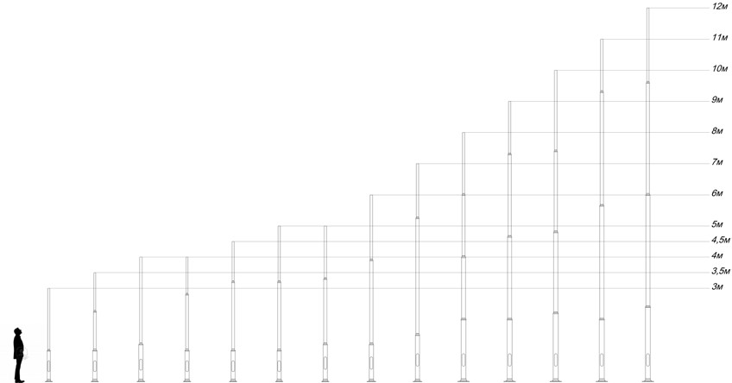
* - Запропонована в таблиці інформація рекомендована до
використання в інформаційних цілях. За більш детальною
інформацією рекомендуємо звернутись до наших спеціалістів
Гнуті конусні вуличні опори

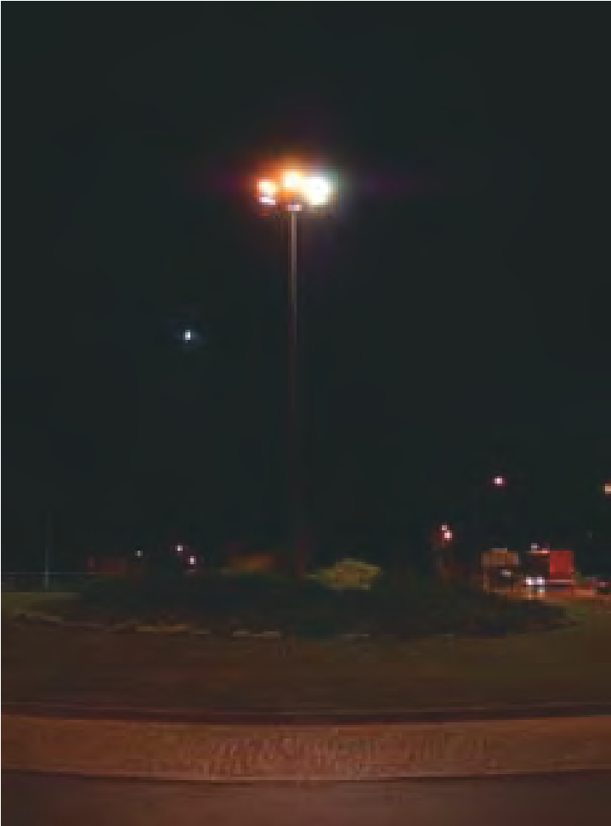
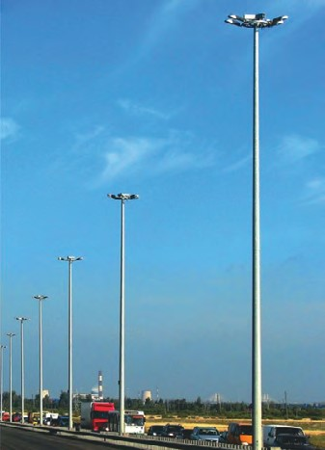
ЩОГЛИ ОСВІТЛЮВАЛЬНІ
Тип опори | Висота, м | Товщина стінки, мм | Діаметри труб | Вага, кг | Тип анкерної закладної | Допустима вага  світильників, кг
MО-120-ТЛ | 12 | 4.0 | 94/360 | 358 | 1.6*1.6*1.6 8*M24/450 | 250
MО-140-ТЛ | 14 | 4.0 | 94/360 | 401 | 1.8*1.6*1.6 8*M24/450 | 250
MО-160-ТЛ | 16 | 4,0 | 94/380 | 466 | 1.8*1.6*1.6 8*M24/550 | 250
MО-180-ТЛ | 18 | 4.0 | 94/420 | 525 | 1.8*1.6*1.6 8*M24/550 | 250
MО-200-ТЛ | 20 | 4,0 | 94/470 | 649 | 2.0*1.7*1.7 12*M30/600 | 250
MО-220-ТЛ | 22 | 4.0 | 180/470 | 810 | 2.0*1.7*1.7 12*M30/600 | 250
MО-240-ТЛ | 24 | 4.0 | 180/470 | 891 | 2.0*1.7*1.7 12*M30/600 | 250

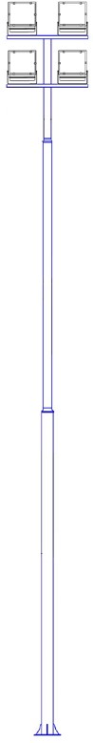

БЛИСКАВКОЗАХИСТ
Тип опори | Висота, м | Товщина стінки, мм | Основа | Вага, кг | Тип анкерної закладної
БЗТ-120-ТЛ | 12 | 4 | 4*M20/200 | 90 | 1,5*0,3*0,3 F150/200
БЗТ-170-ТЛ | 17 | 4 | 4*M24/250 | 140 | 1,6*0,4*0,4 F160
БЗТ-220-ТЛ | 22 | 4 | 8*М24/450 | 480 | 1,8*1,6*1,6
БЗТ-250-ТЛ | 25 | 4 | 8*М24/550 | 630 | 1,8*1,6*1,6
БЗТ-280-ТЛ | 28 | 4 | 8*М24/550 | 735 | 1,8*1,6*1,6
БЗТ-360-ТЛ | 36 | 4 | 8*М30/600 | 1180 | 2,0*1,7*1,7
Примітка: Ми реалізуємо також нетипові замовлення за індивідуальними проектами
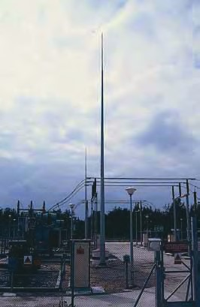
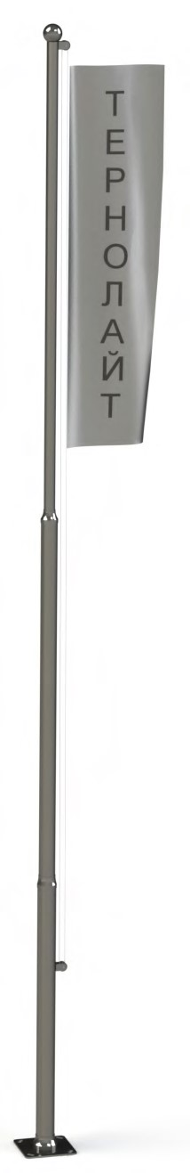
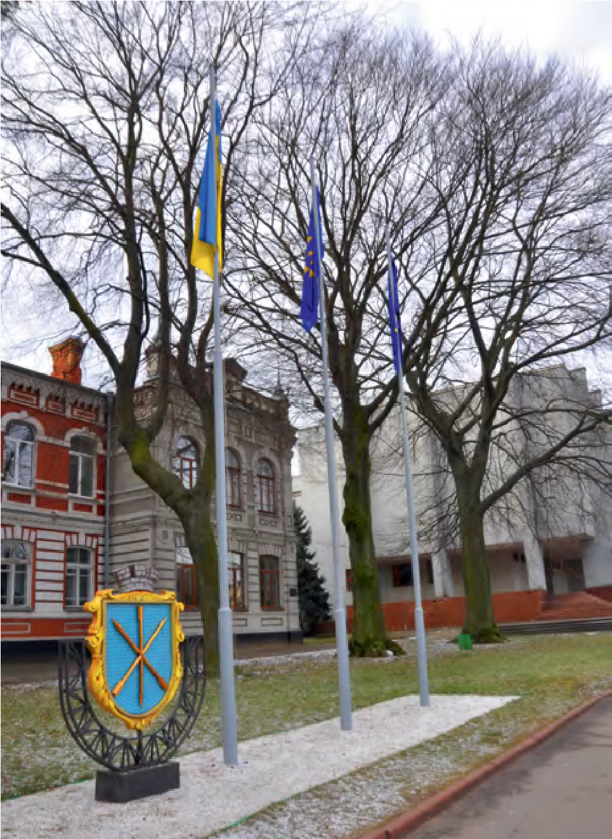

ФЛАГШТОКИ
Тип опори | Висота, м | Діаметр основи, мм | Вага, кг | Тип анкерної закладної
ФЛ-50 -ТЛ | 5.0 |  | 27
ФЛ-60 -ТЛ | 6.0 |  | 31 | 1,0*0,3*0,3
ФЛ-70 -ТЛ | 7.0 | 133 | 35 | F100/200
ФЛ-80 -ТЛ | 8.0 |  | 39

СИСТЕМИ ДЛЯ ПІШОХОДНИХ ПЕРЕХОДІВ
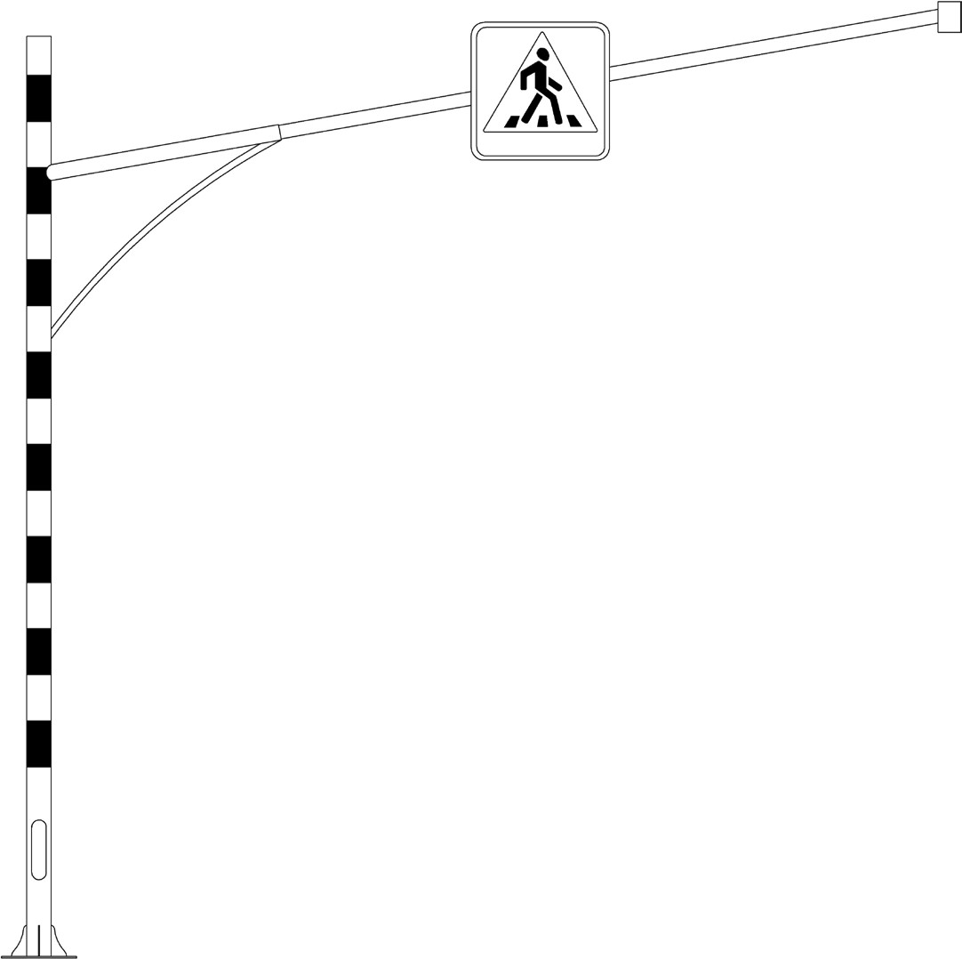
Тип опори
Висота,
м
Довжина,
м
Діаметр
труб
Вага,
кг
Тип анкерної
закладної
ОПС-6-01
6
3
108/159
120
ЗЧФ-4
ОПС-6-02
4
180
Висота та вильот плеча опори можуть бути змінені згідно запиту.

Назва | A (Шпилька) | B, мм | C, мм | D, мм | Опори
ЗЧФ-1 | М-18 | 180 | 250 | 800 | 3,0-4,5
ЗЧФ-2 | М-20 | 225 | 300 | 1000 | 5,0-7,0
ЗЧФ-3 | М-24 | 295 | 375 | 1200 | 8,0-10,0
ЗЧФ-4 | М-24 | 295 | 375 | 1500 | 11,0-12,0

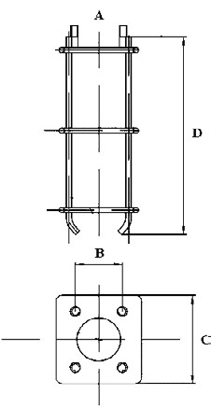
АНКЕРНА ЗАКЛАДНА
Наша компанія пропонує збірні і готові анкерні закладні частини фундаментів для освітлювальних опор вуличного і паркового освітлення, які відповідають умовам міцності систем «опора - світильник» і підходять для застосування у всіх вітрових зонах в Україні.

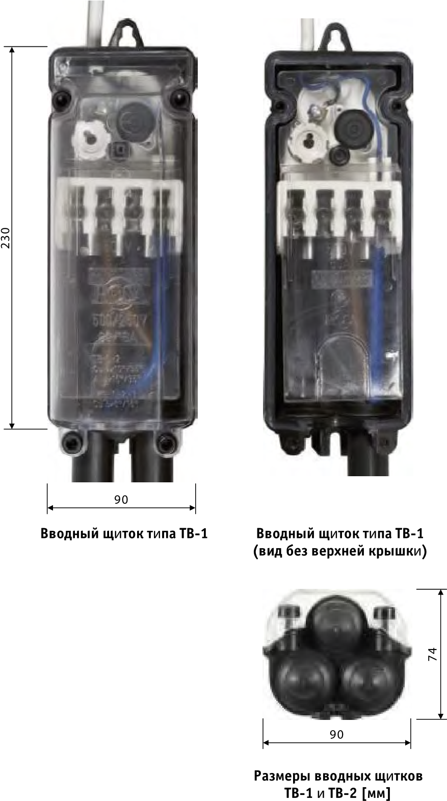
ВВІДНИЙ ЩИТОК ТВ (ROSA)
ТВ-1 та ТВ-2
ХАРАКТЕРИСТИКА:
- ввідний щиток 4-провідний для живильних кабелів перерізом: від 4 x 10 мм2 до 4 x 35 мм2 (макс.3 кабелі);
- TB-1 - для використання одного запобіжника,
- TB-2 - для використання двох запобіжників,
- У щитку TB-1 з запобіжним гніздом, змонтованим на фазі L1 існує можливість перекладання запобіжного гнізда на фазу L3 викрутивши два гвинта.
Тип щитка | Кількість запобіжних гнізд | Код | Вага, кг
ТВ-1 | 1 | 324010 | 0,71
ТВ-2 | 2 | 324020 | 0,74
Це робить можливим розподіл навантажень на окремі фази.
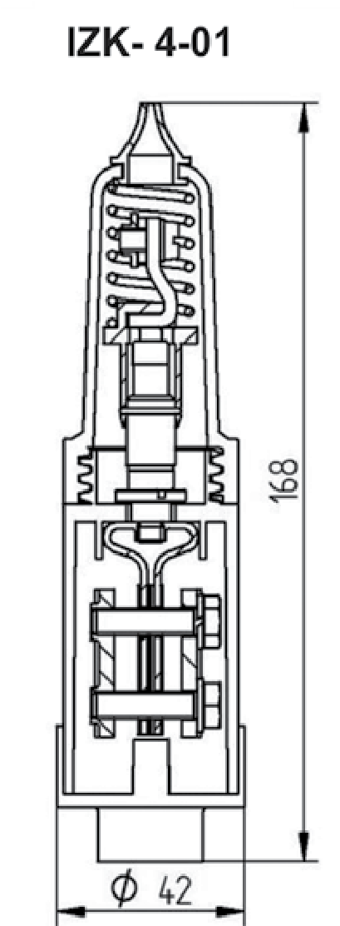
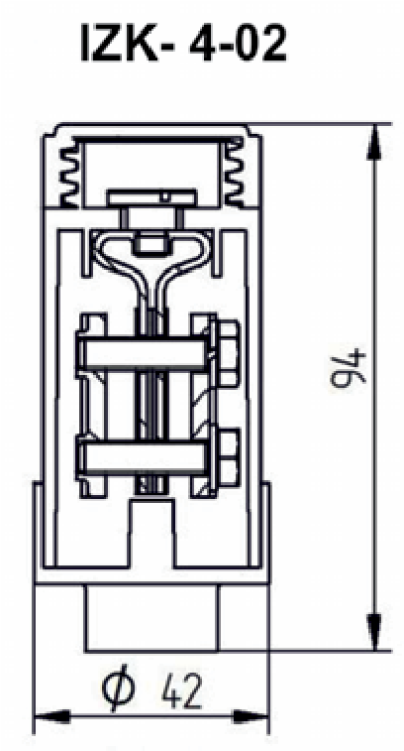
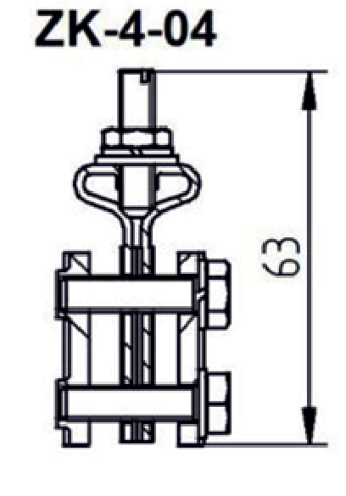
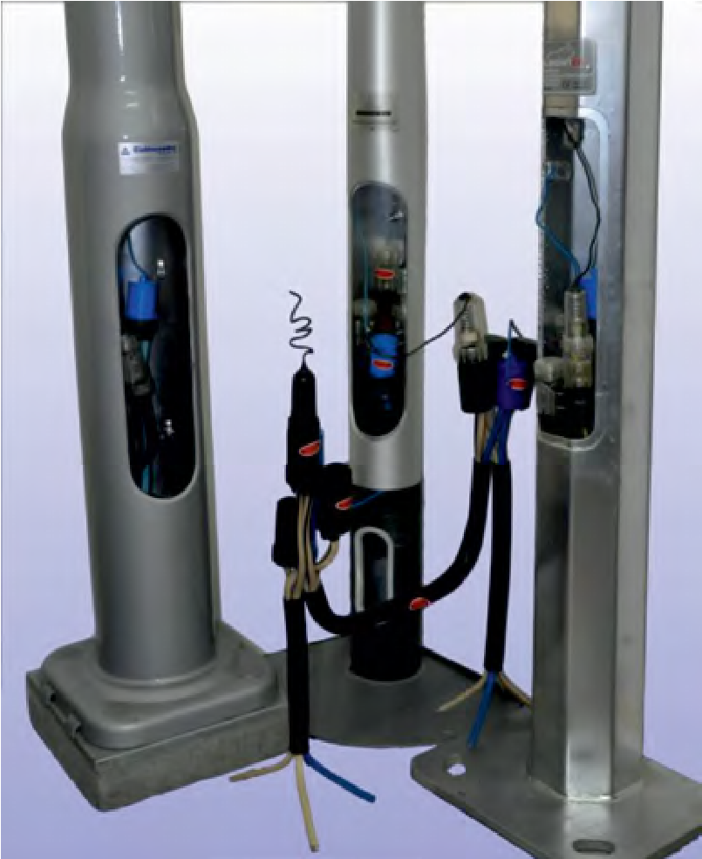
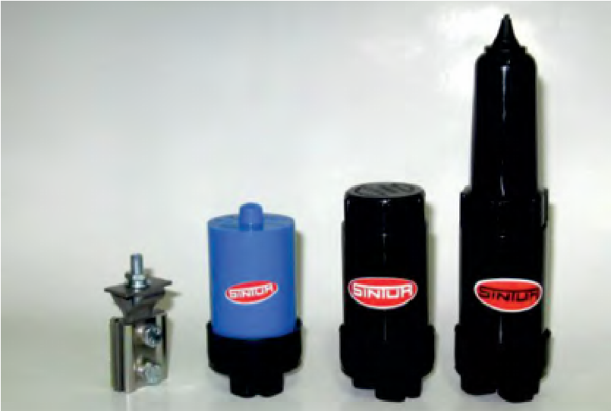
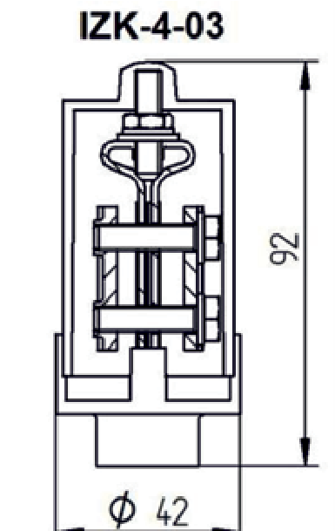
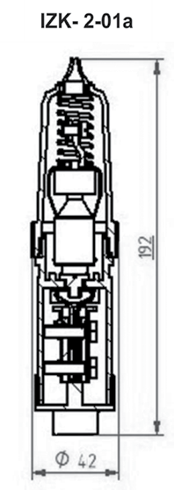
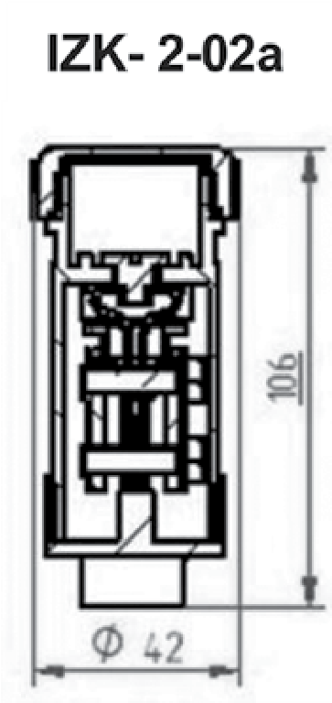
КАБЕЛЬНІ З'єДНАННЯ ДЛЯ ОСВІТЛЮВАЛЬНИХ ОПОР
•
Ізоляційне кабельне з'єднання
(
запобіжне) IZK-4-01, IZK-2-01a
•
Ізоляційне кабельне з'єднання
(
фазове) IZK-4-02, IZK-2-02a
•
Ізоляційне кабельне з'єднання
(
нульове) IZK-4-03
•
Кабельне з'єднання (нульове) ZK-4-04
Кабельні з'єднання призначені для
монтажу в колодязях опор освітлення і
освітлених дорожніх знаках.
ЗАСТОСУВАННЯ

КРОНШТЕЙНИ
Кронштейни серії КР є додатком до паркових і вуличних опор. Кронштейни одно-, двох-, трьох- і чотирьохплечові, можлива зміна модифікації згідно запиту замовника. Кронштейни типу КР стандартно виготовляються висотою 0,5, 0,7, 1,0, 1,5 м. Довжина кронштейна - від 0,5 до 2 м. Посадочне місце для кріплення світильників за замовчуванням Ø 48 або 60 мм. Стандартний кут нахилу - 15 °.
Декоративні кронштейни можуть застосовуватися на будь-яких опорах, представлених в даному каталозі. Вони виконані зі сталі і захищені від корозії методом гарячого оцинкування. На замовлення, можна виконати фарбування кронштейна в будь-який колір RAL. Виготовляємо також кронштейни за проектом замовника
КРОНШТЕЙНИ ДЕКОРАТИВНІ
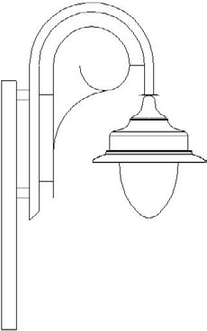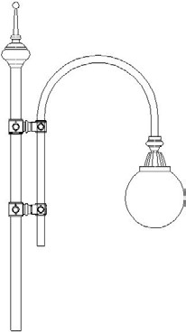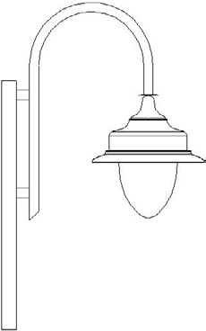

КРД-01

КРД-03

КРД-02
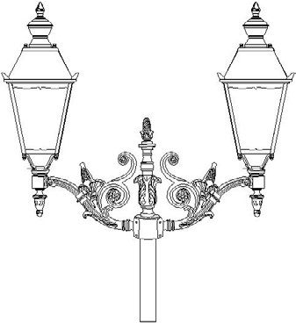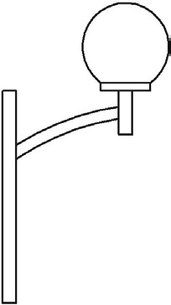

КРД-04

КРД-05
КРОНШТЕЙНИ ВУЛИЧНІ
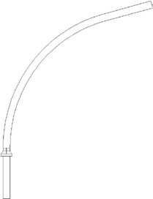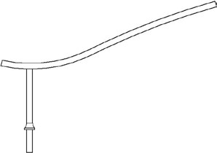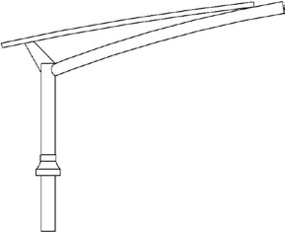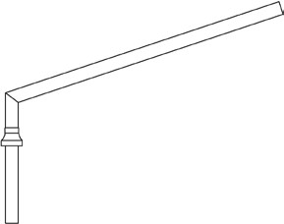

КРВ-01

КРВ-02

КРВ-03

КРВ-04

ОПОРИ ПАРКОВІ
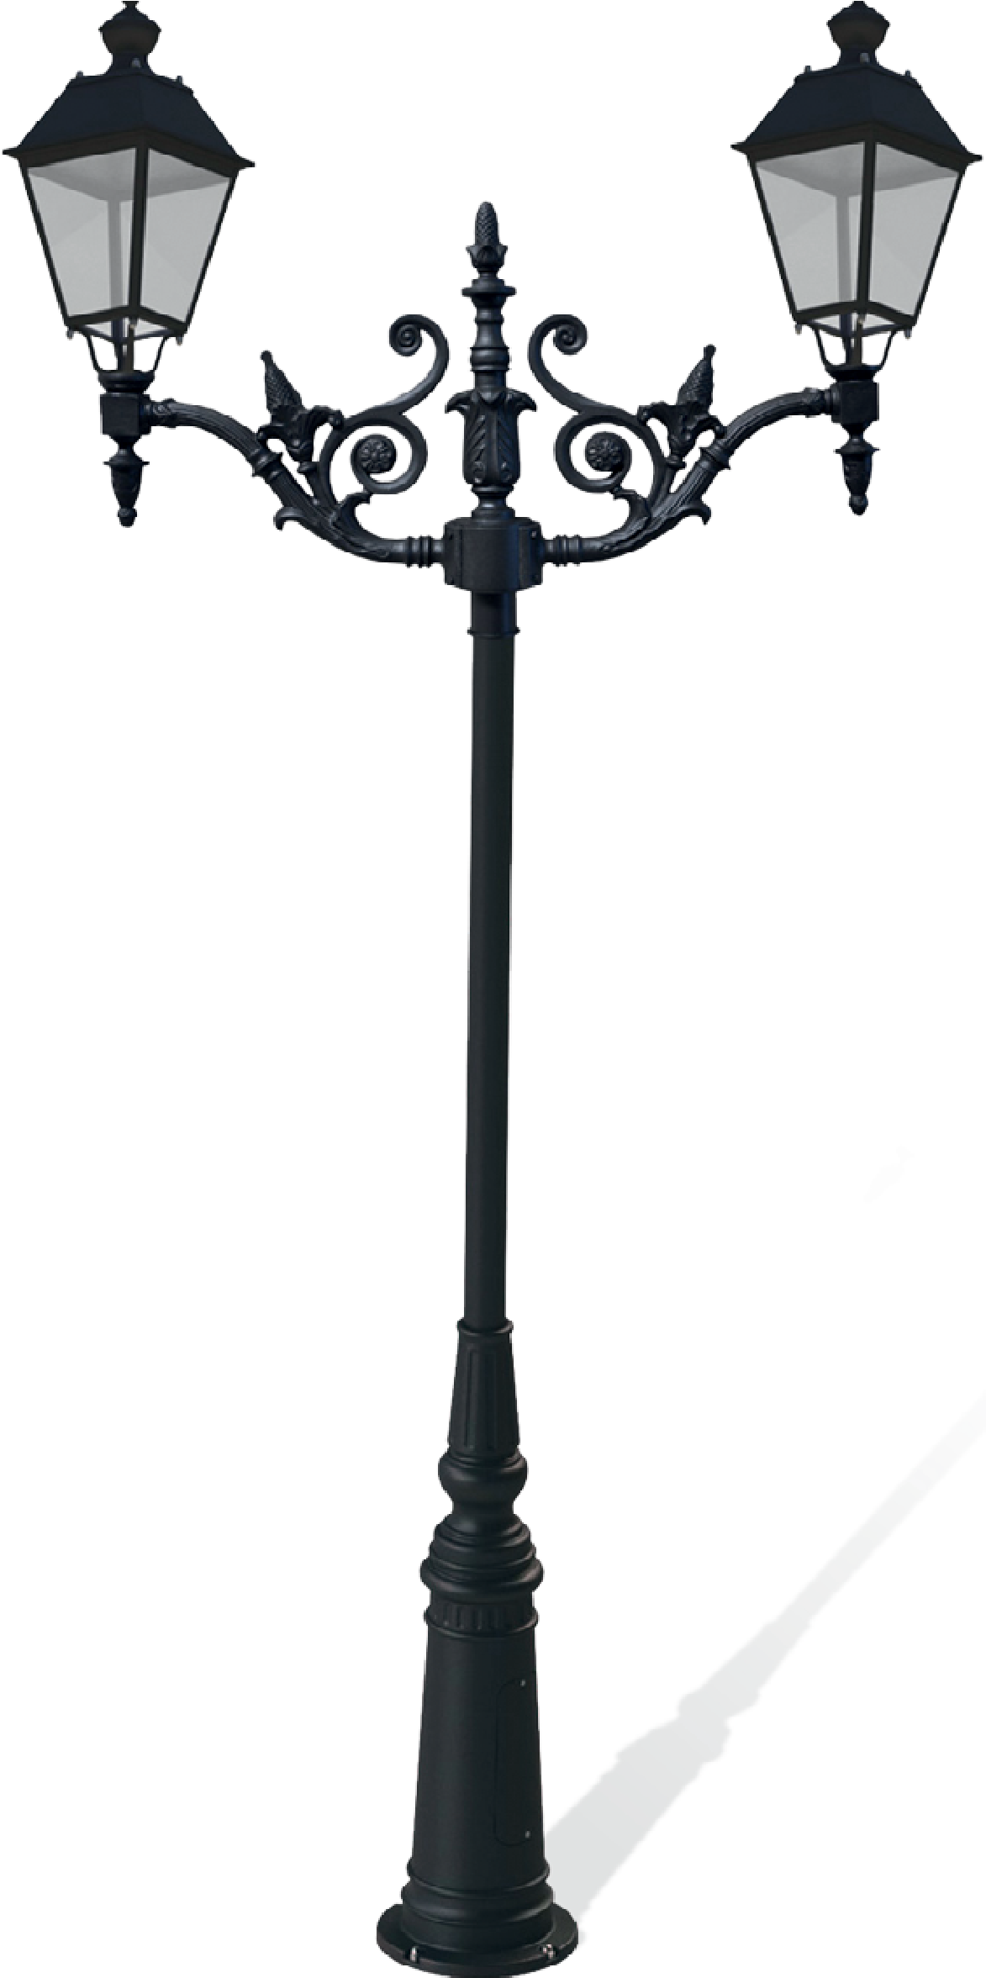
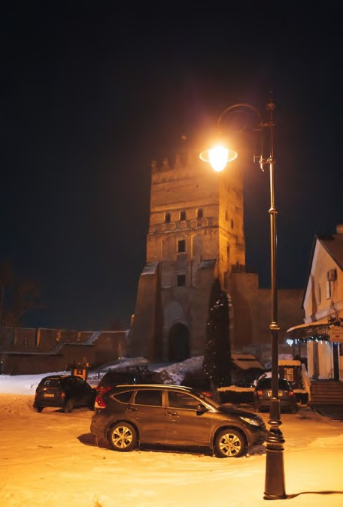
Освітлення високої якості має забезпечуватися ефективним світлорозподілом протягом усього терміну служби. Проте в даний час декоративні вуличні світильники повинні відповідати не тільки функціональним вимогам, але і гармонійно вписуватися в навколишнє середовище.
Типова серійна опора виготовлена
з литих чавунних
елементів, зібраних на стальній трубі. У цокольній частині
опори знаходиться ревізійне вікно (лючок) для встановлення
автоматичних вимикачів і клемних блоків. В основі опори –
чавунна тумба. Верхівка опори виготовлена з литих чавунних
або сталевих кронштейнів.

ДЕКОРАТИВНА ОПОРА

З КОНУСНОЮ ЧАВУННОЮ ОСНОВОЮ

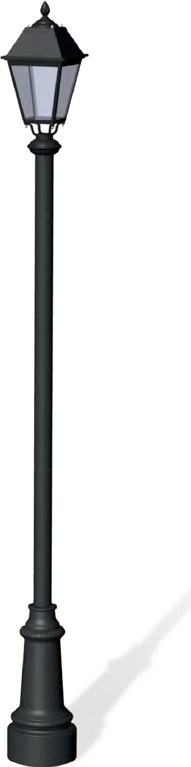
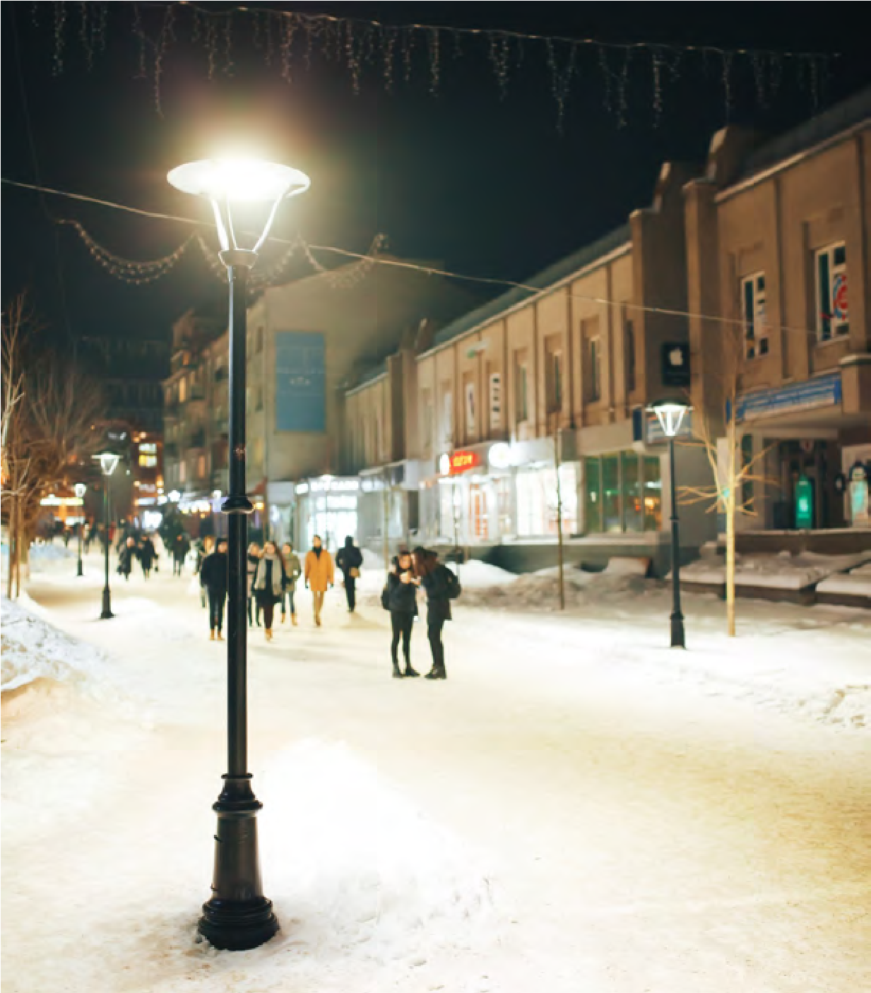
ОПОРИ ПАРКОВІ
Типова серійна опора виготовлена
з литих чавунних
елементів, зібраних на стальній трубі. У цокольній частині
опори знаходиться ревізійне вікно (лючок) для встановлення
автоматичних вимикачів і клемних блоків. В основі опори –
чавунна тумба. Верхівка опори виготовлена з литих чавунних
або сталевих кронштейнів.
ДЕКОРАТИВНА ОПОРА З МАЛОЮ КОНУСНОЮ ЧАВУННОЮ ОСНОВОЮ
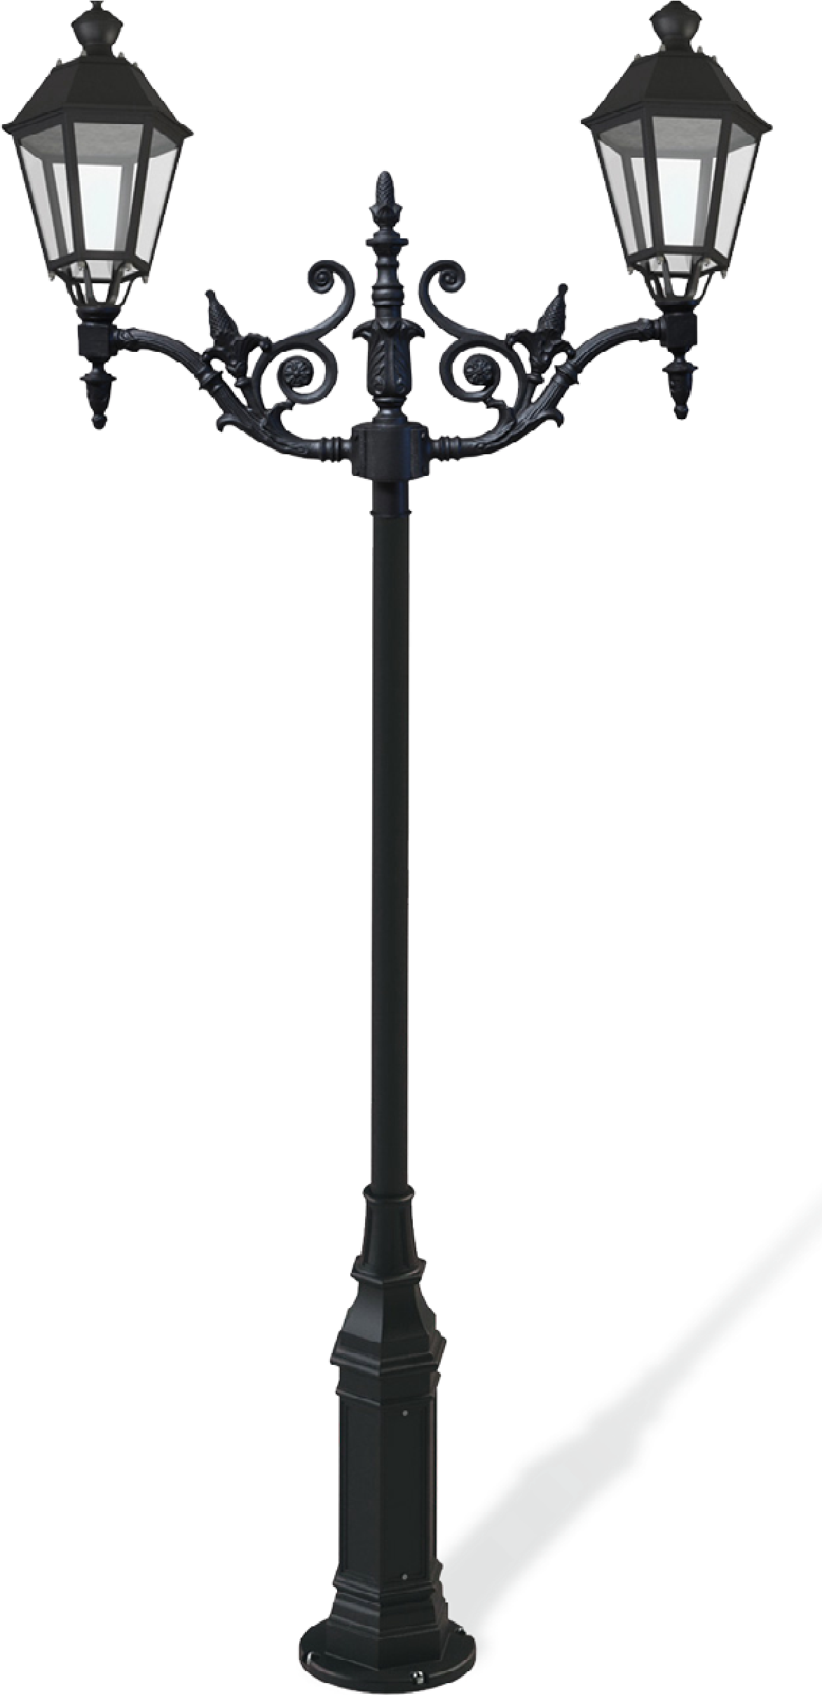
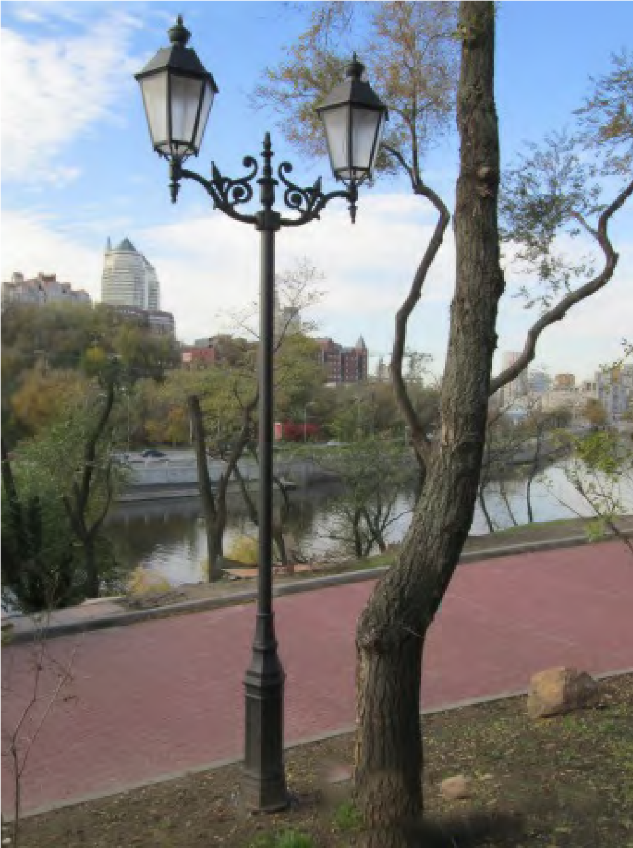
Типова серійна опора виготовлена
з литих чавунних
елементів, зібраних на стальній трубі. У цокольній частині
опори знаходиться ревізійне вікно (лючок) для встановлення
автоматичних вимикачів і клемних блоків. В основі опори –
чавунна тумба. Верхівка опори виготовлена з литих чавунних
або сталевих кронштейнів.

ДЕКОРАТИВНА ОПОРА

З ШЕСТИГРАННОЮ
ЧАВУННОЮ ОСНОВОЮ
ОПОРА З ЧАВУННЮ ОСНОВОЮ ДЛЯ ТРОЛЕЙБУСНИХ ЛІНІЙ

Тип опори | Висота, м | Діаметр основи, мм | Вага, кг | Тип анкерної закладної
ФЛ-50 -ТЛ | 5.0 |  | 27
ФЛ-60 -ТЛ | 6.0 |  | 31 | 1,0*0,3*0,3
ФЛ-70 -ТЛ | 7.0 | 133 | 35 | F100/200
ФЛ-80 -ТЛ | 8.0 |  | 39

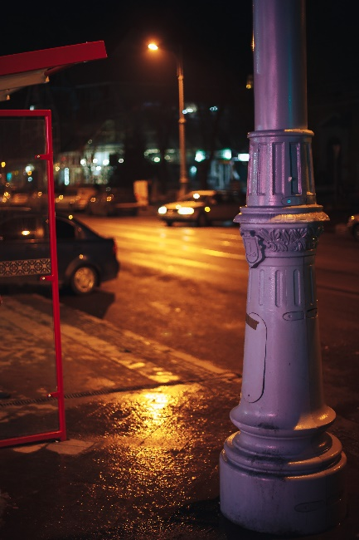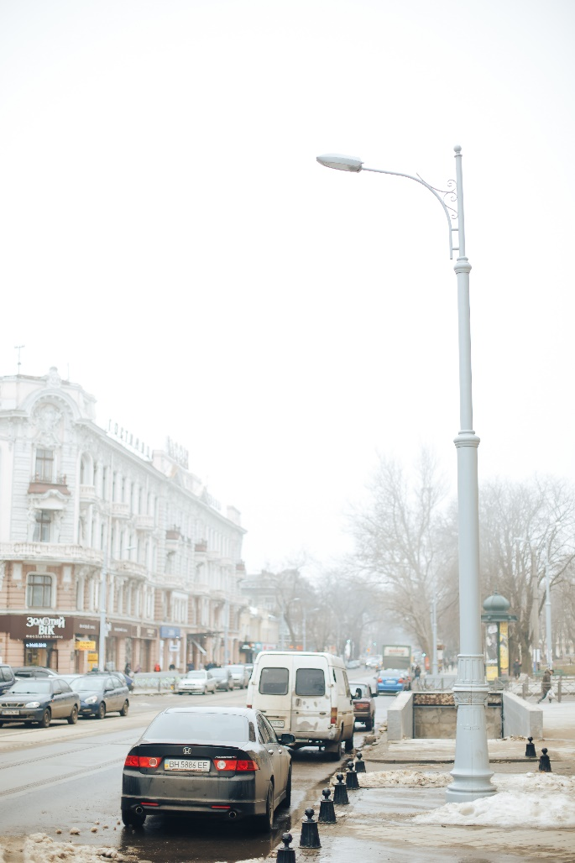

СИСТЕМИ ВІДБИТОГО СВІТЛА
Система непрямого освітлення ідеально вписується у середовище сучасних міст і може бути використана при освітлені парків, ігрових площадок, зон відпочинку, стоянок і т.п.
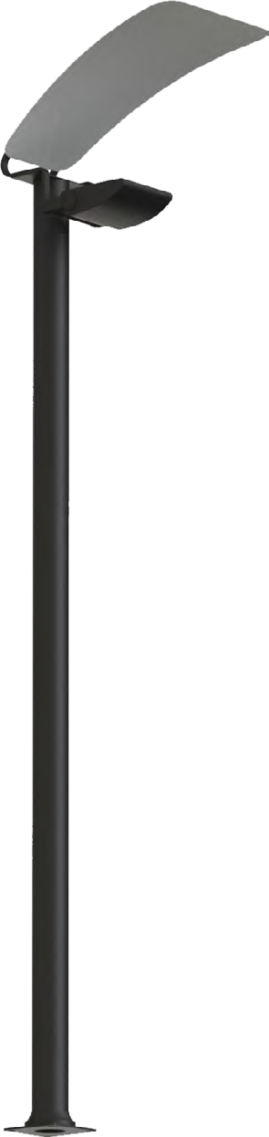
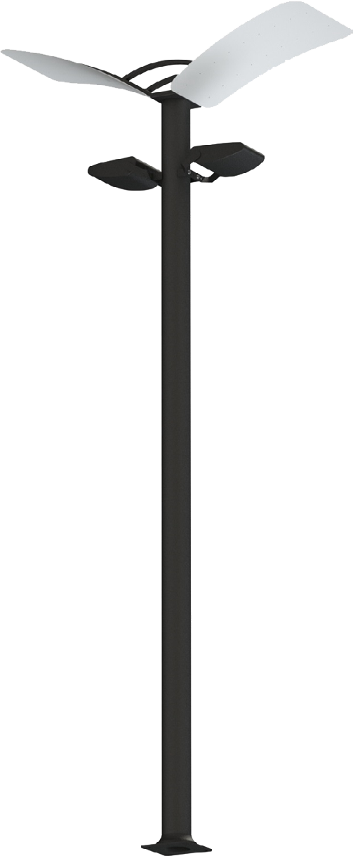
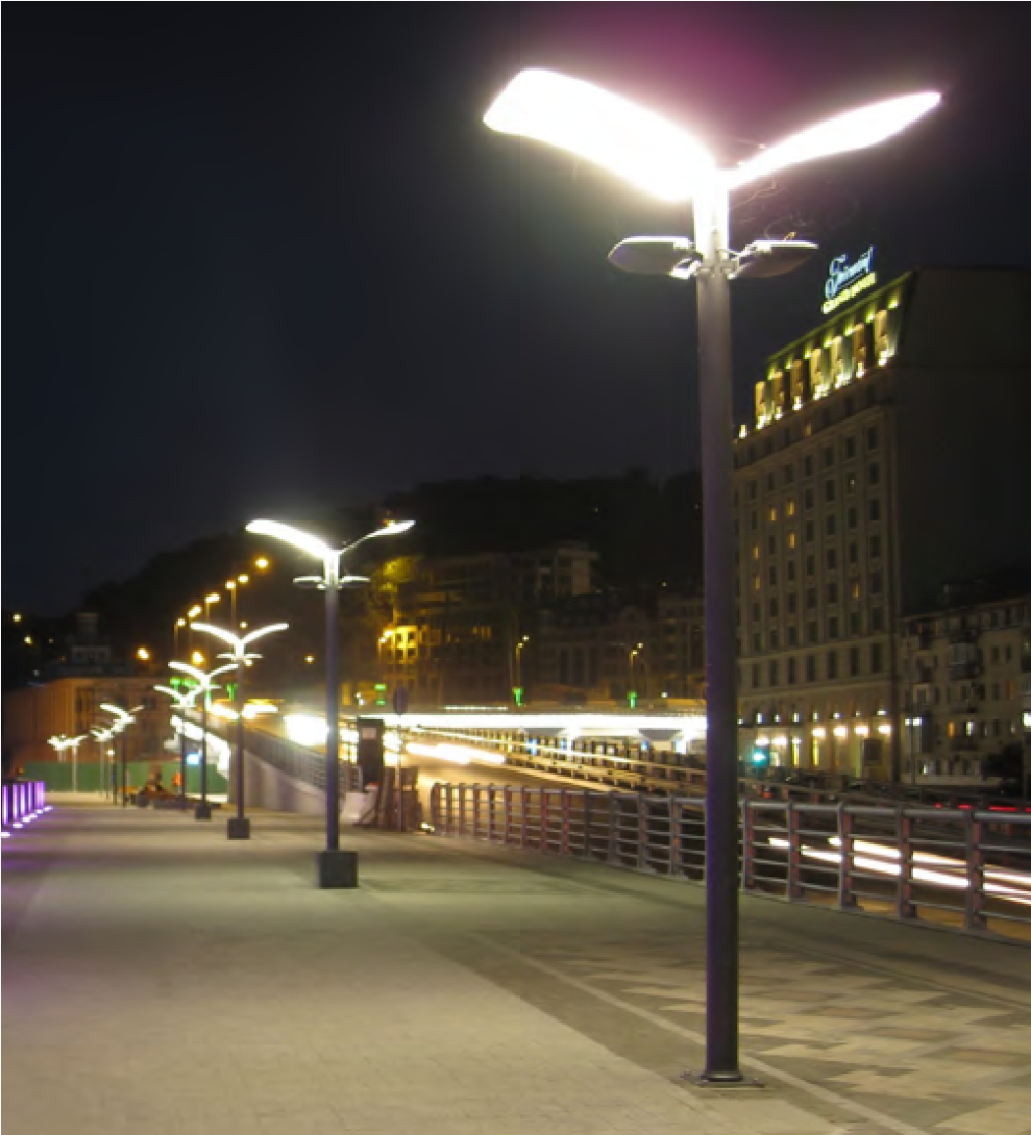
Цей елегантний дизайн гармонійно вписується в ансамбль
вуличної фурнітури (лавки, стовпці) і забезпечує великий
візуальний комфорт, створений системою непрямого
освітлення
wing-1
wing-2
ОПОРА ВІДБИТОГО СВІТЛА wing

СТОВПЧИКИ ОСВІТЛЮВАЛЬНІ
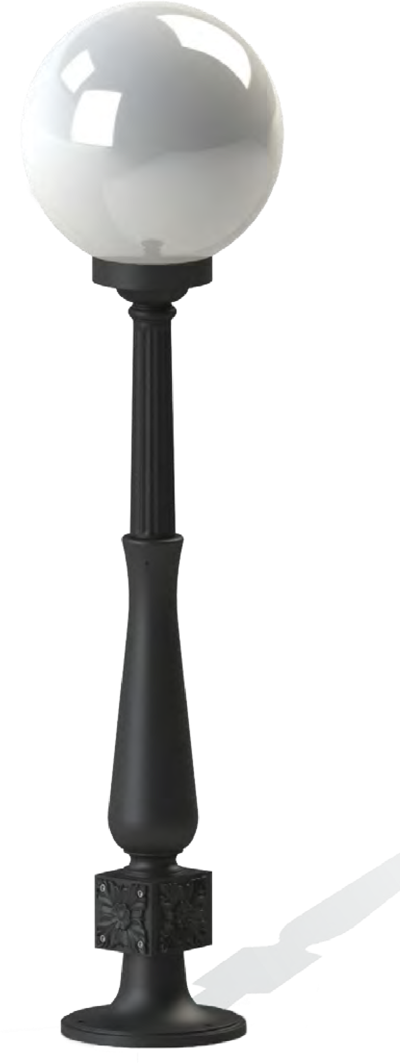
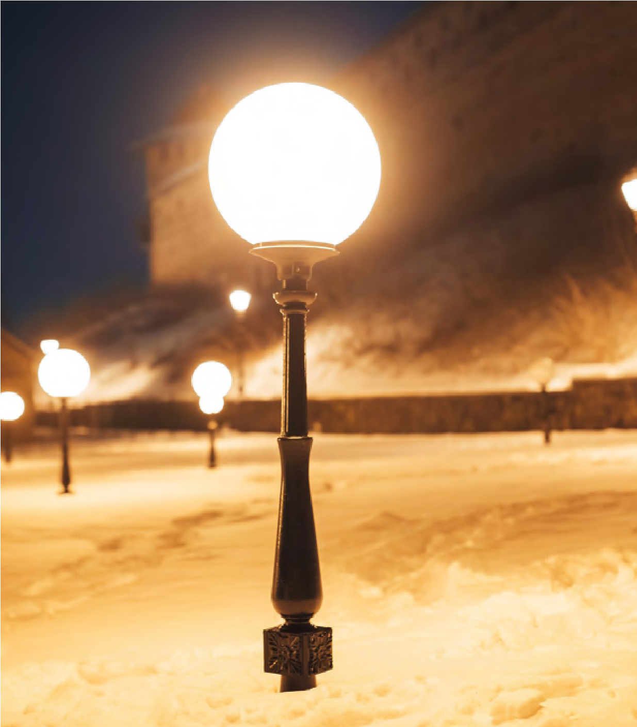
Освітлювальні стовпці поєднують в собі функції вуличного освітлення та декоративної анімації. Такі стовпці є ідеальними засобами для розмітки доріжок у центрі міста. Завдяки таким світильникам створюється відповідне світлове середовище, яке гармоніює із нічною атмосферою міста, наповненого людьми.
Малий чавунний стовпець, є зразком витриманого стилю,
непідвласного часу і тенденціям. Естетика вишуканого
художнього лиття в поєднанні з першокласними
функціональними якостями роблять цей ліхтар
безпомилковим вибором при оформленні ландшафтного
простору.
Призначений для оформлення садів, витриманих в різних
стилях, садових галявин, доріжок, вхідних зон і зон відпочинку.
Може бути встановлений на виступаючих архітектурних
елементах будівлі.

ОСВІТЛЮВАЛЬНИй

ЧАВУННИЙ СТОВПЕЦЬ
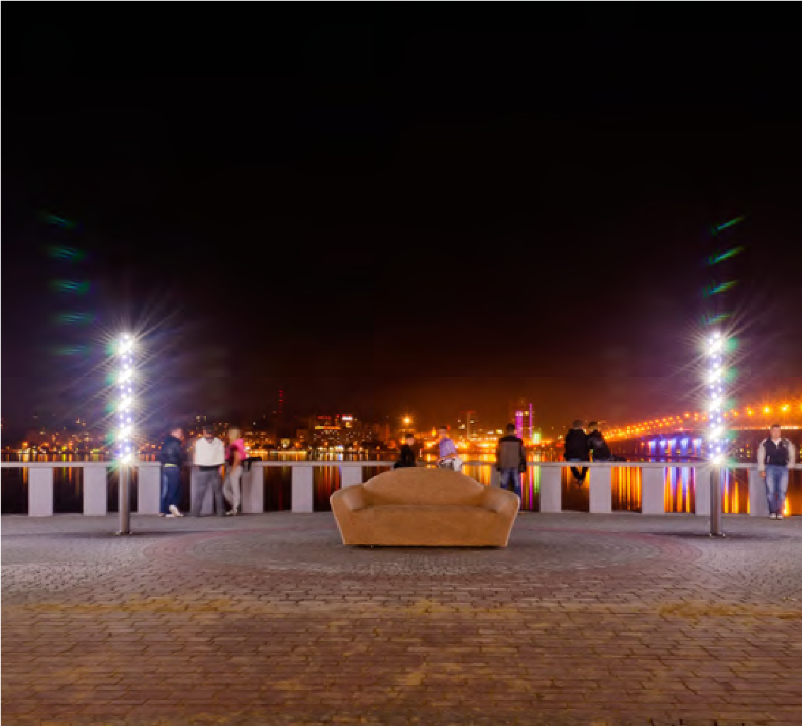
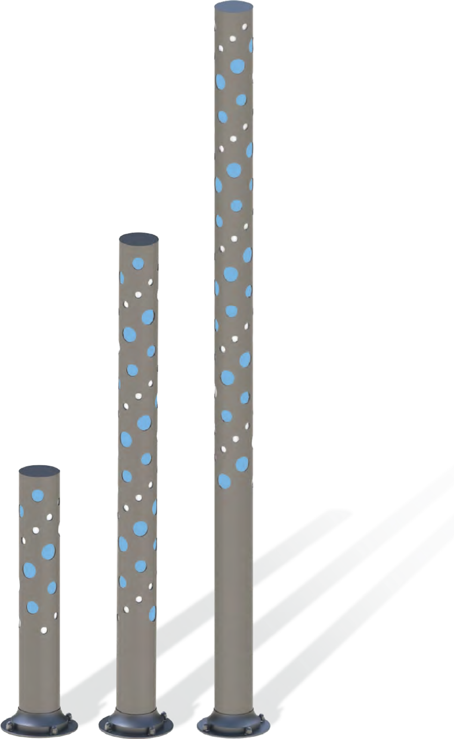
Освітлювальні стовпці Column доступні в 3-х розмірах,
оснащені високоякісними світлодіодами провідних
виробників.
Оригінальний дизайн та хороші світлові характеристики
поєднують в в собі естетику і функціональність, тим самим
створюючи атмосферу безпеки і краси. Візуальний комфорт
створюється завдяки вмілому поєднанню білих (направлена
оптика) і блакитних джерел світла розподіленого рівномірно
по всій висоті.
Колір: по замовчуванню Akzo 900, або інший колір RAL.
ОСВІТЛЮВАЛЬНИй
СТОВПЕЦЬ COlumn
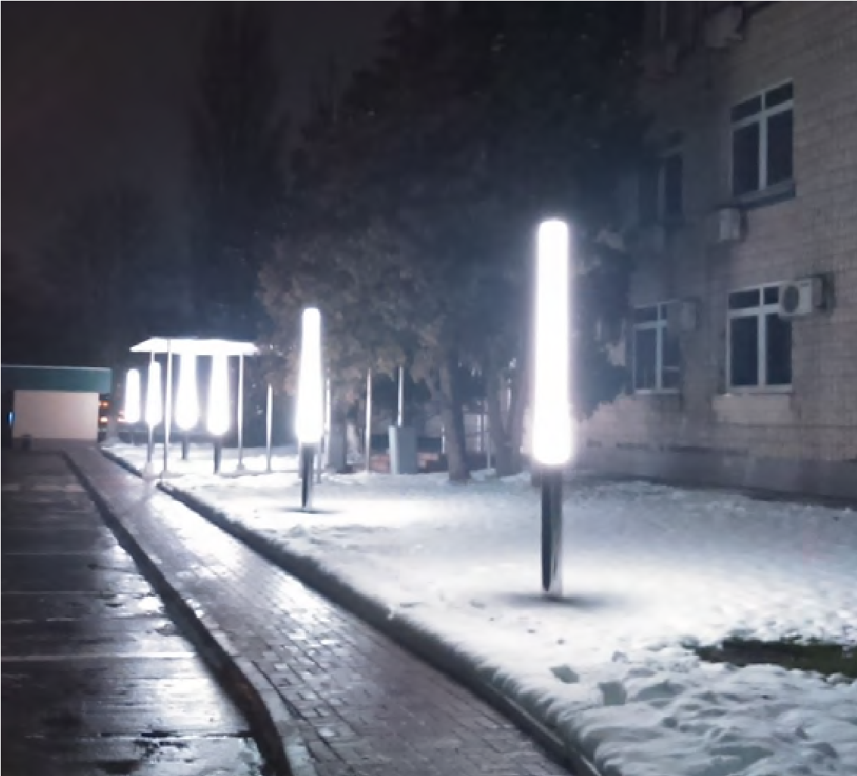
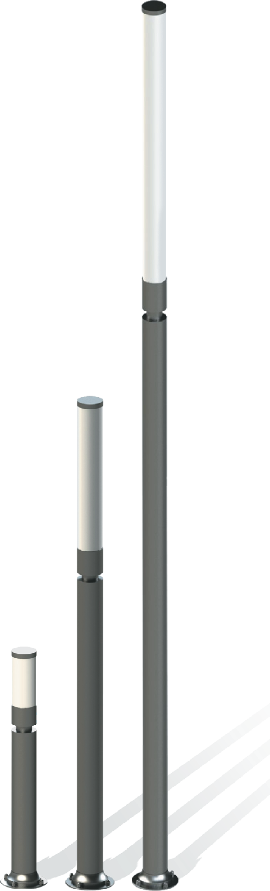
Освітлювальні стовпці поєднують в собі функції вуличного
освітлення та декоративної анімації. Такі стовпці є ідеальними
засобами для розмітки доріжок у центрі міста. Завдяки таким
світильникам створюється відповідне світлове середовище,
яке гармоніює із нічною атмосферою міста.
Стовпець Sole має 3 основних розміри, але по замовленню
висота може коригуватися.
Матеріал стовпця – стальна гарячеоцинкована труба,
пофарбована в любий колір RAL. Також можливий варіант з
нержавіючою полірованою трубою.
Розсіювач – ультрафіолетостабілізований полікарбонат
білого кольору.
Джерело світла – високоякісні світлодіоди від провідних
виробників, або по бажанню металогалогенова лампа
потужністю до 150 Вт.
ОСВІТЛЮВАЛЬНИЙ СТОВПЕЦЬ SOle
СТОВПЧИКИ ОСВІТЛЮВАЛЬНІ
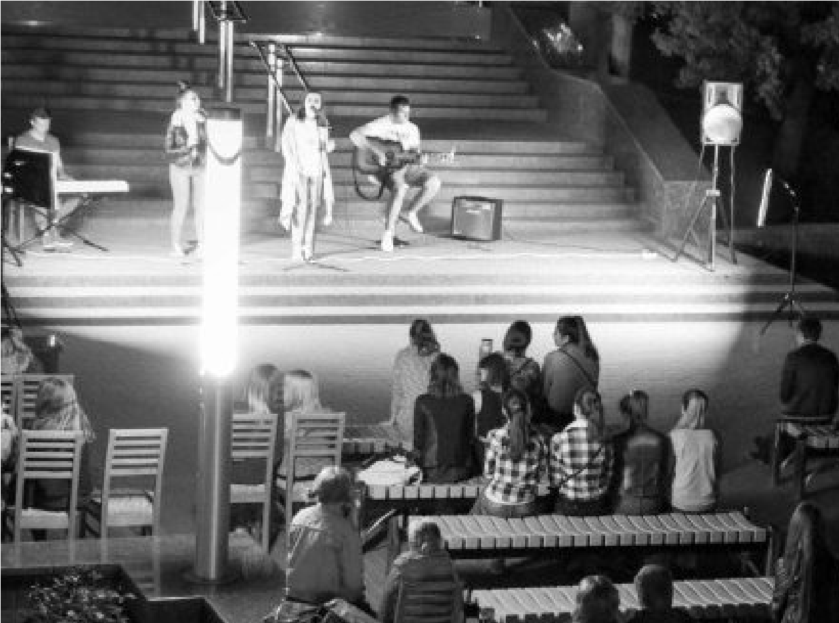
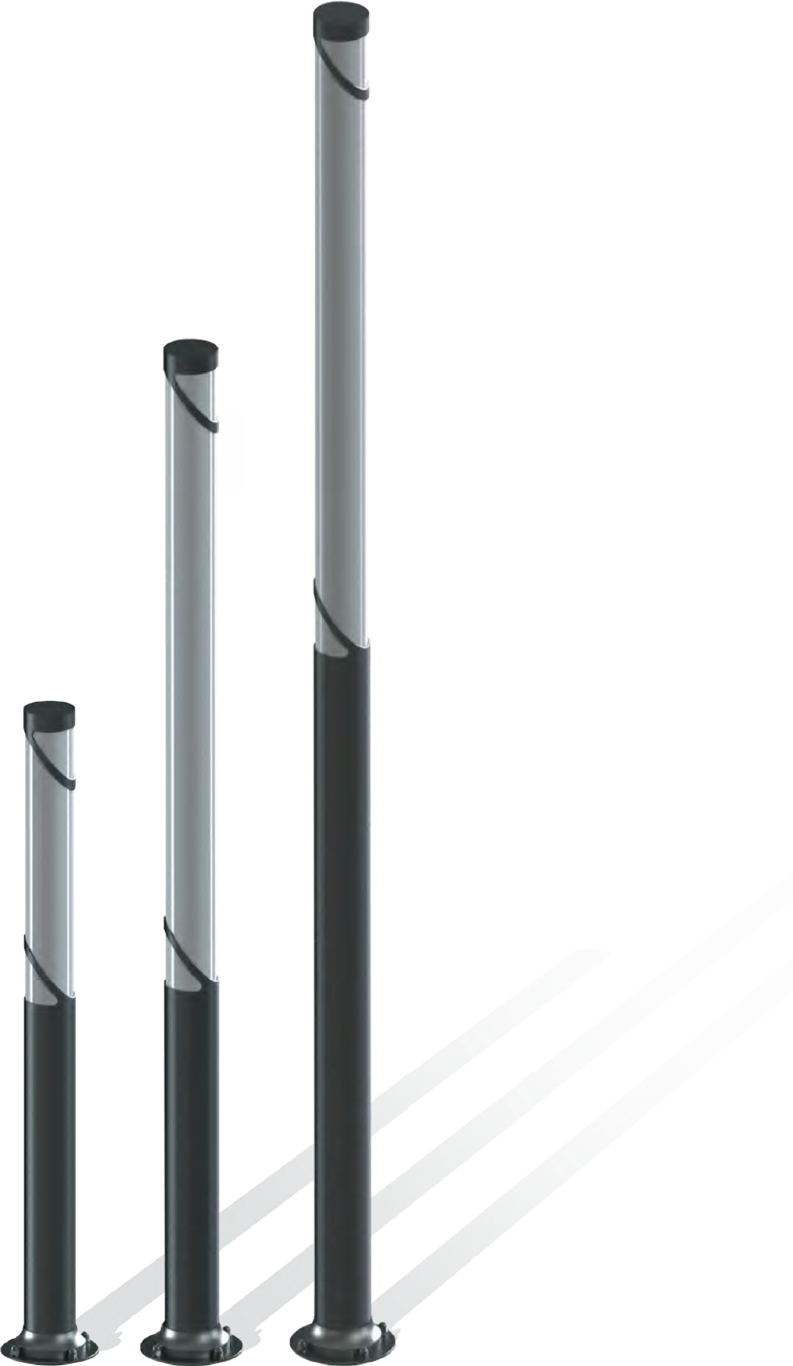
Освітлювальні стовпці поєднують в собі функції вуличного
освітлення та декоративної анімації. Такі стовпці є ідеальними
засобами для розмітки доріжок у центрі міста. Завдяки таким
світильникам створюється відповідне світлове середовище,
яке гармоніює із нічною атмосферою міста.
Стовпець Deko має 3 основних розміри, але по замовленню
висота може коригуватися.
Матеріал стовпця – стальна гарячеоцинкована труба,
пофарбована в любий колір RAL.
Розсіювач – ультрафіолетостабілізований полікарбонат
білого кольору.
Джерело світла – високоякісні світлодіоди від провідних
виробників, або по бажанню металогалогенова лампа
потужністю до 150 Вт.
ОСВІТЛЮВАЛЬНИЙ СТОВПЕЦЬ DeKO
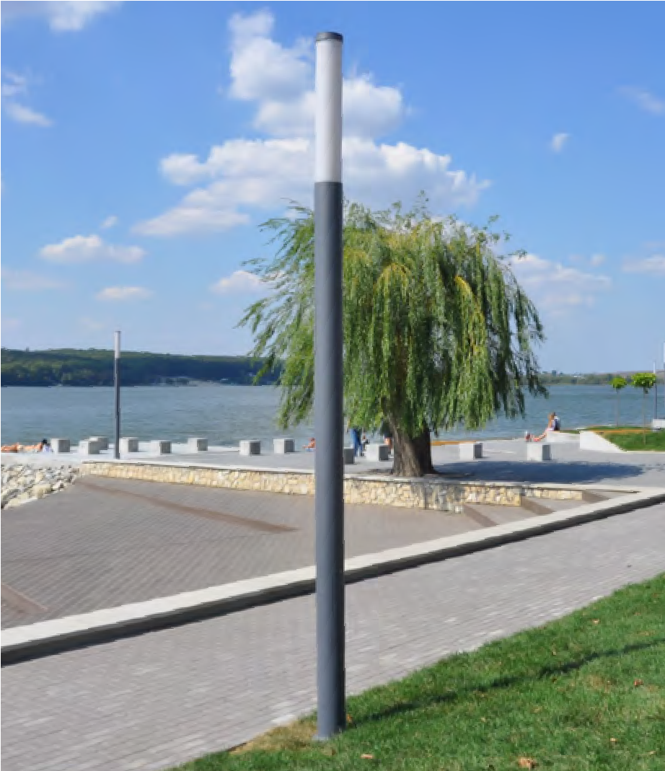
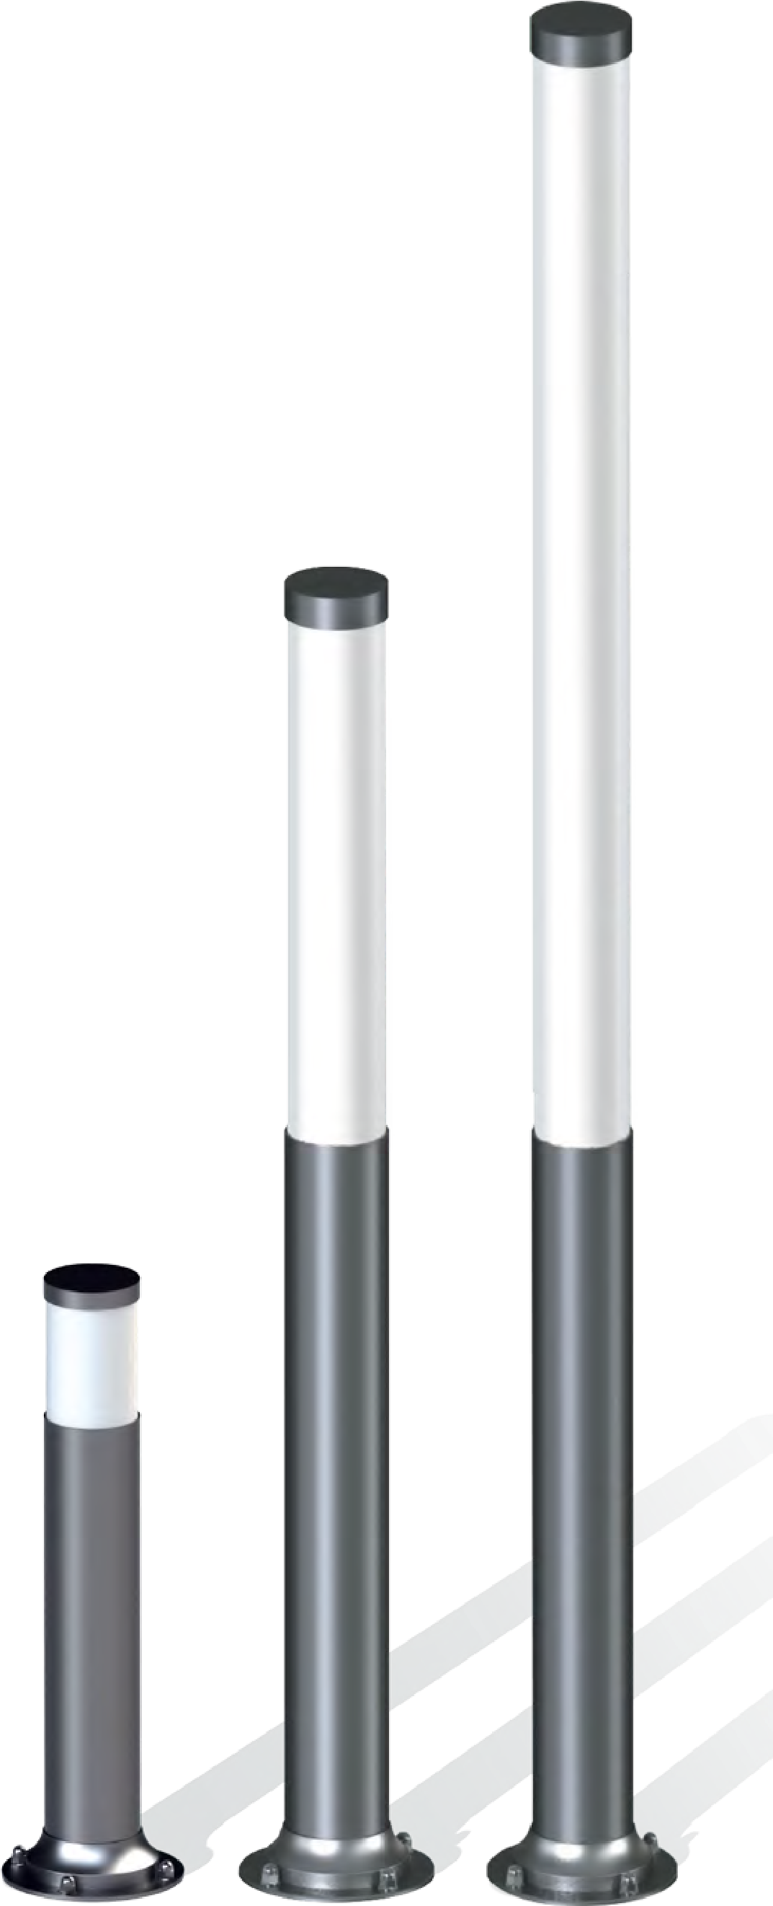
СТОВПЧИКИ ОСВІТЛЮВАЛЬНІ
ОСВІТЛЮВАЛЬНИЙ СТОВПЕЦЬ pOluS
Діапазон стовпців Polus пропонує багатофункціональну
систему освітлення, для гармонійного освітлення та допомозі
у вирішені сучасних потреб.
Декоративно – парковий світильник, виготовлений з
сталевої гарячеоцинкованої труби, пофарбованої в будь-який
колір RAL.
Висока міцність конструкції і якісні матеріали в поєднанні з
чистими лініями дизайну роблять цей світильник прикрасою
міських вулиць, громадських парків і підкреслюють статус
приватних володінь.
Polus доступний в розмірах від 0,6м.
Стовпець може бути оснащений додатковими модулями:
відеоспостереження, WiFi, гучномовцем та ін.

СВІТИЛЬНИКИ ПАРКОВІ
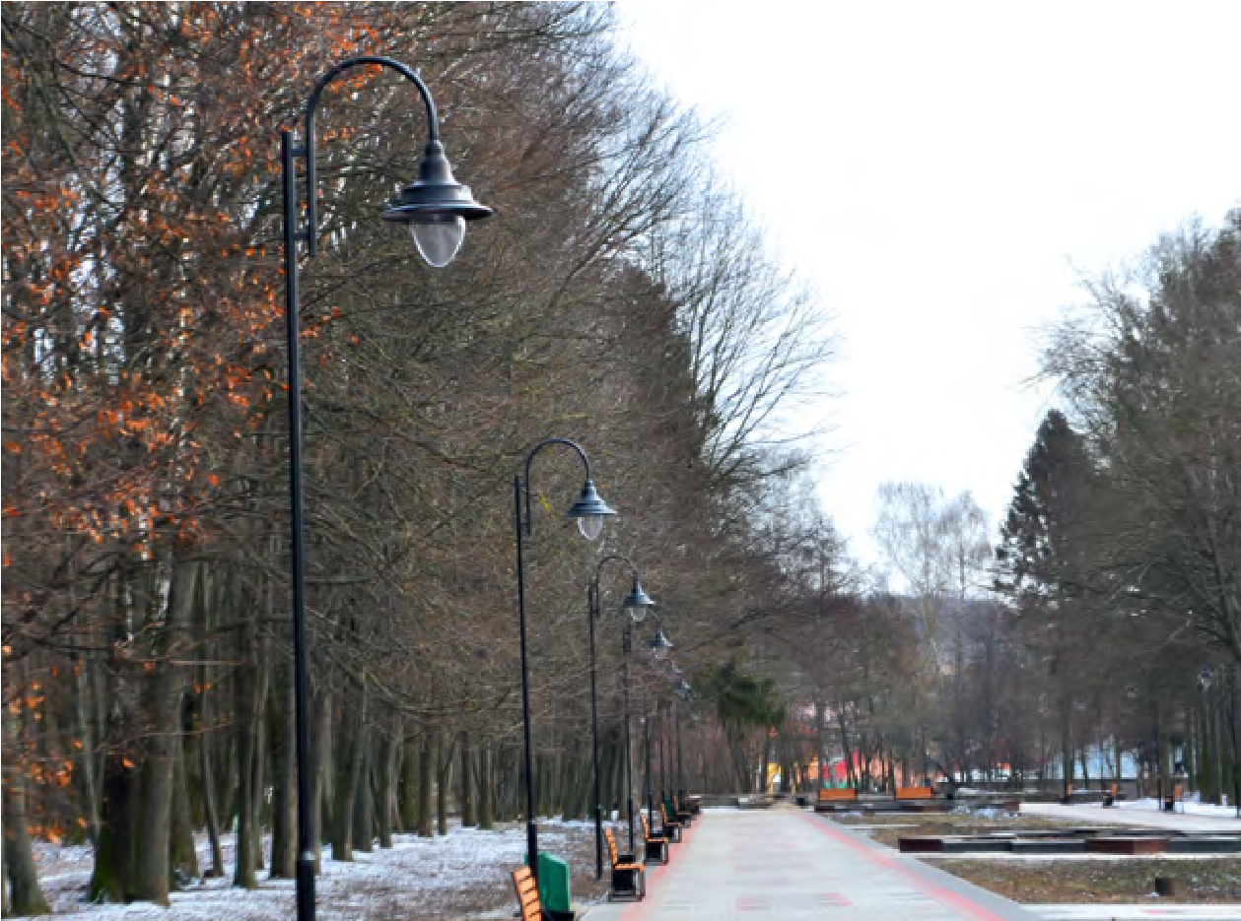
Декоративні вуличні світильники і прожектори для парків можуть використовуватися для створення необхідного рівня освітленості відкритих просторів, майданчиків та алей або для підсвічування архітектурних елементів, клумб, альпійських гірок і т.п. Наші світильники мають найрізноманітніші форму, колір, концепцію. Усі світильники мають правильно розраховану оптику і антивандальне виконання.
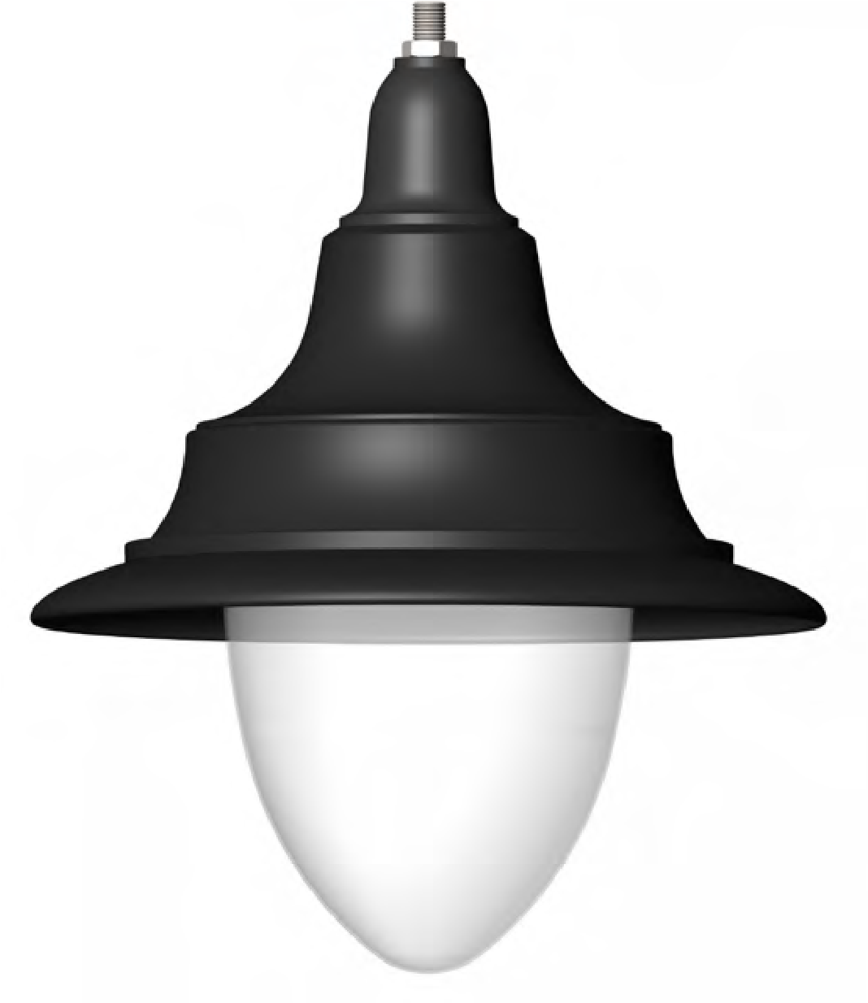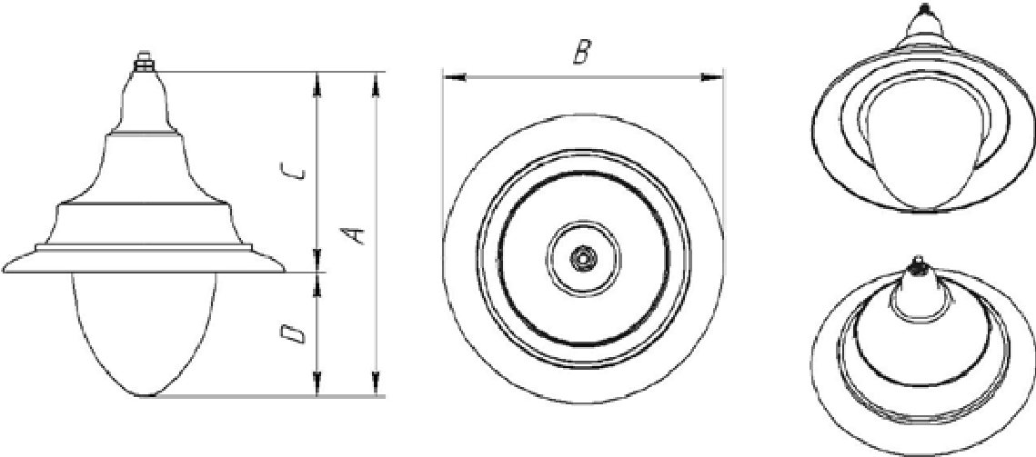
Дизайн світильника Антік має класичні форми
Вікторіанської епохи. Завжди актуальна форма та різні
варіанти укомплектування роблять Антік придатним для
освітлення як центральної частини великих міст, так і селищ
чи невеликих містечок.
Антік ідеально вписується у навколишнє середовище,
підкреслюючи його красу і багатогранність.
В парі з високими світловими характеристиками та
вишуканим дизайном, світильник Антік гарантує незмінність
фотометричних характеристик протягом тривалого періоду
часу.
СВІТИЛЬНИК ПАРКОВИй АНТІК

СВІТИЛЬНИКИ ПАРКОВІ

СВІТИЛЬНИК ПАРКОВИЙ РЕТРО 4
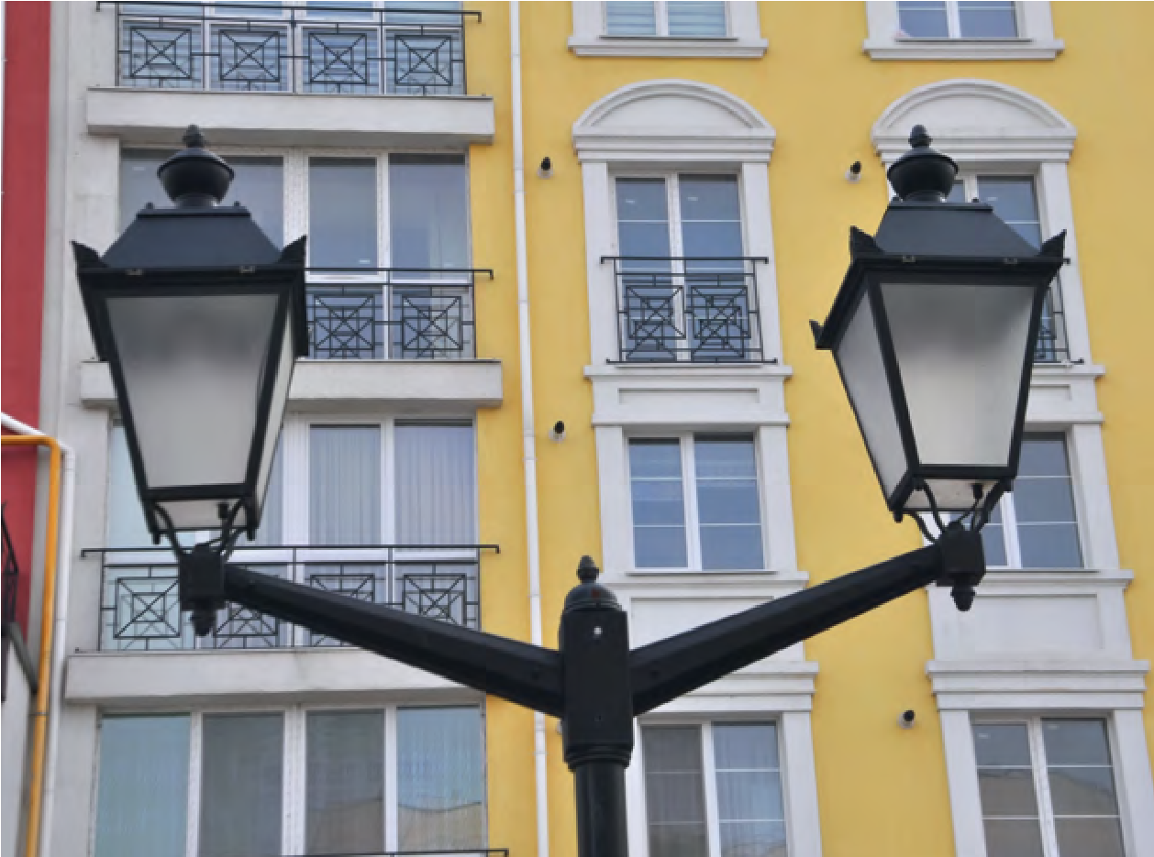
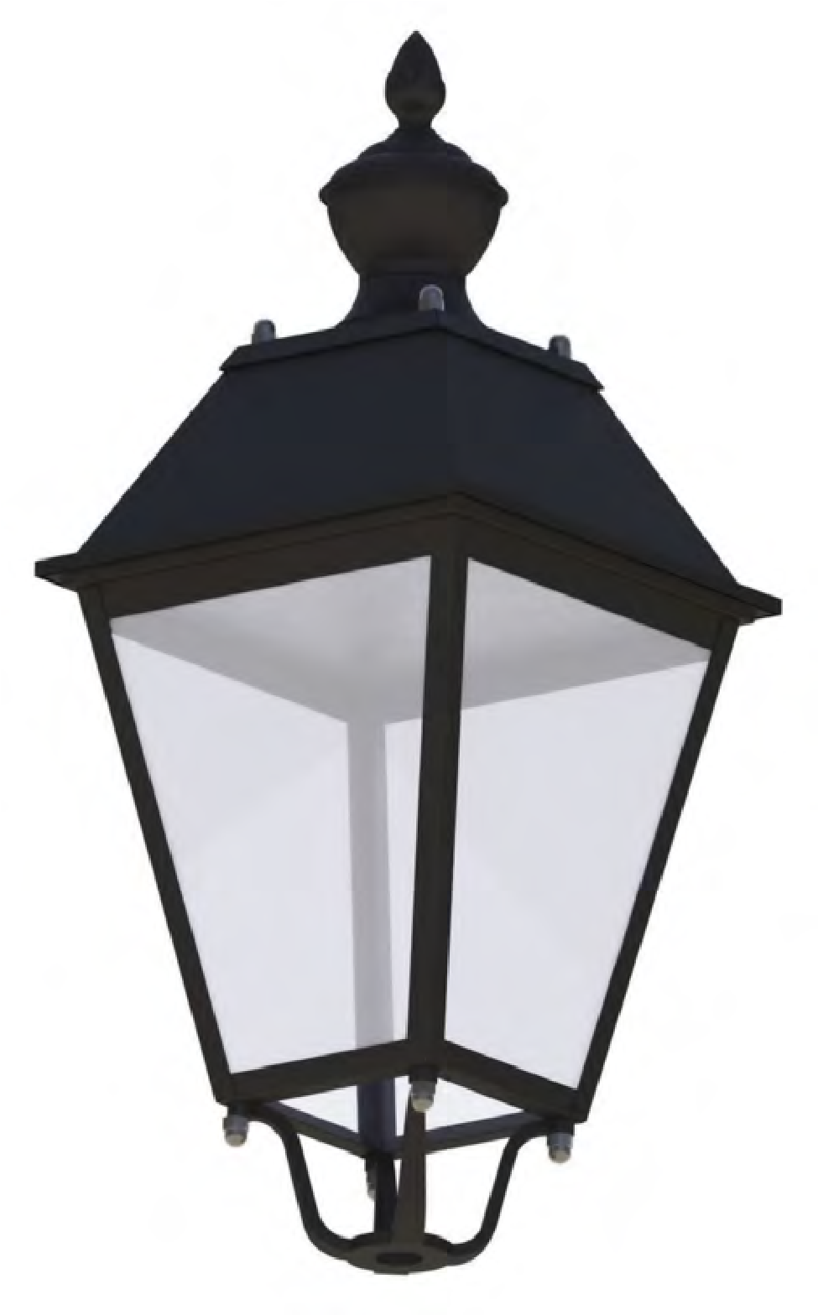
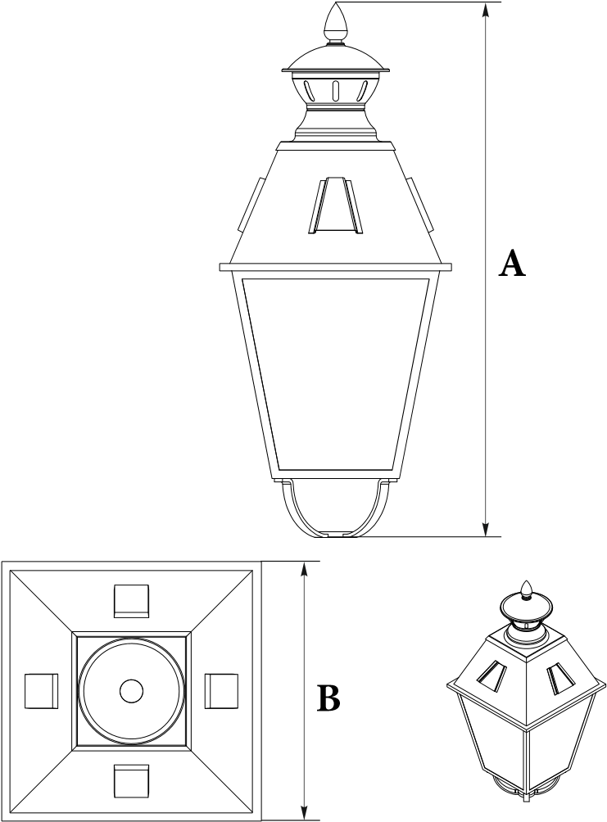
Чотирьохгранний дизайн світильника Ретро в значній мірі нагадує газові ліхтарі початку минулого століття, хоча його фотометрична ефективність відповідає вимогам сьогодення.
Ретро-4 пропонує широкий діапазон фотометричних рішень у відповідності до вимог зовнішнього освітлення міст.
Оптичний блок світильника містить надійну систему захисту, що надає високий рівень світлотехнічних характеристик протягом тривалого періоду часу.

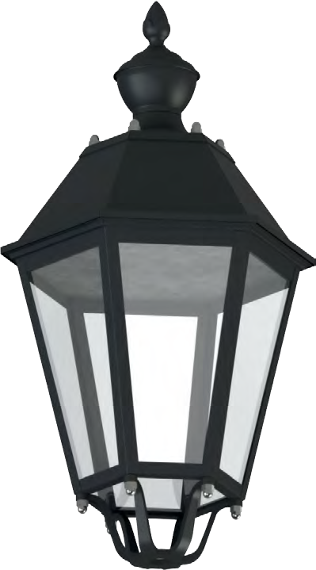
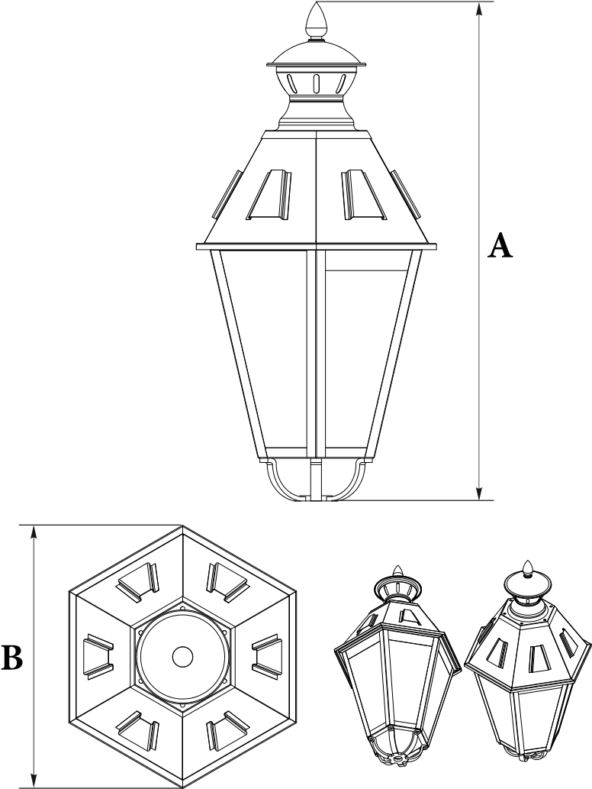
СВІТИЛЬНИК ПАРКОВИЙ РЕТРО 6
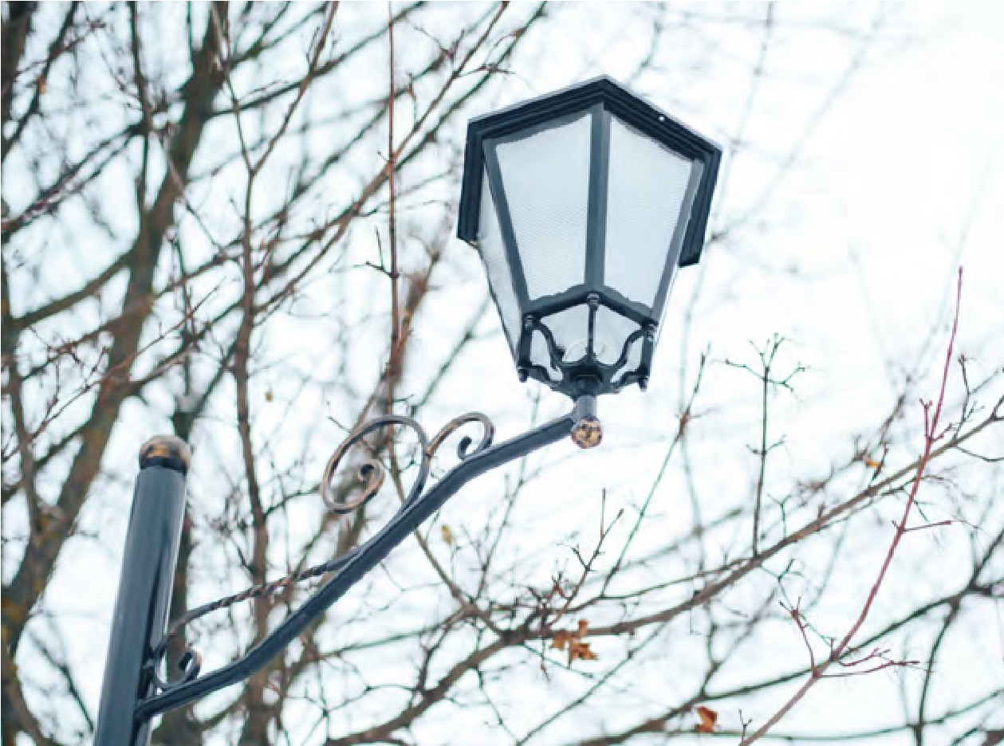
На створення цього світильника нас в значній мірі надихнули старі ліхтарі, що використовувалися протягом століть для освітлення вулиць міст. Історичний дизайн шестигранного Ретро поєднується із високими фотометричними характеристиками та конструкційною міцністю світильника. Оптичний блок містить надійну систему захисту, яка забезпечує внутрішню чистоту оптики і гарантує високі світлотехнічні характеристики протягом тривалого періоду часу.

СВІТИЛЬНИКИ ПАРКОВІ

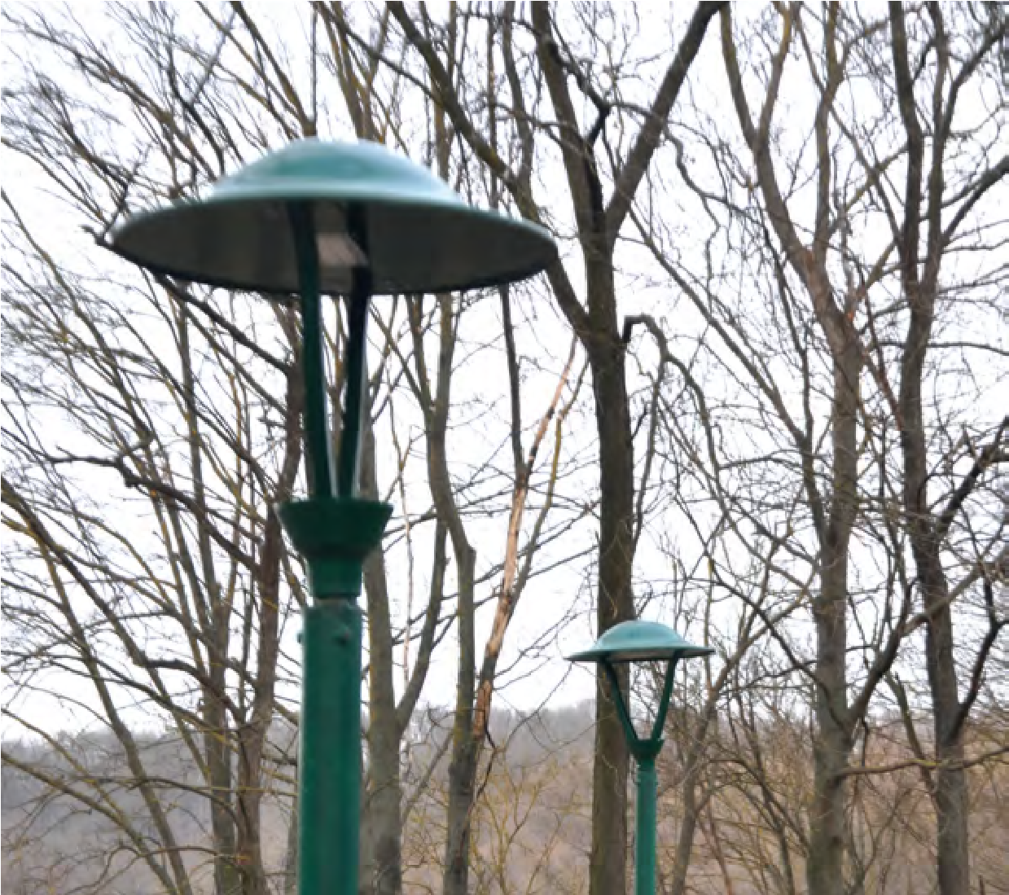
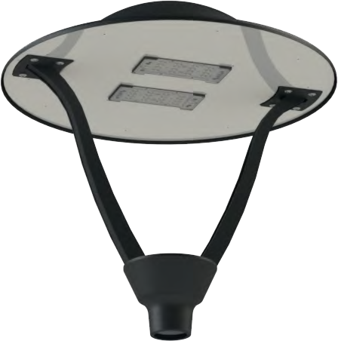
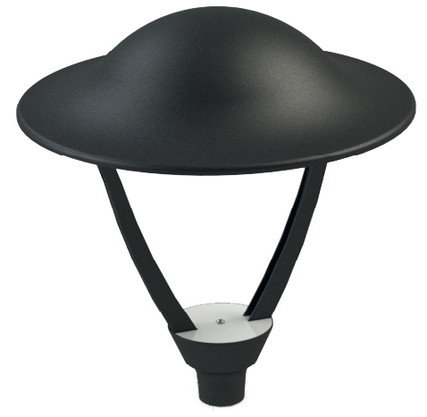
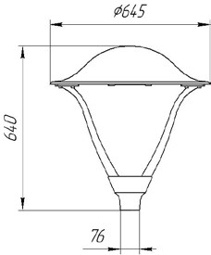
СВІТИЛЬНИК ПАРКОВИЙ BOne
Світильник Bone, встановлений на опору висотою від 3 до 6 метрів, дає відчуття легкості та елегантності.
Світильник підходить для освітлення центральних частин міст, паркових зон, житлових районів…
Перевагою такого ансамблю є майстерне поєднання високих фотометричних показників разом з економічністю установки.

СВІТИЛЬНИК ПАРКОВИЙ CUPOLA

ЕЛЕМЕНТИ БЛАГОУСТРОЮ

W
ООО "Терно-Лайт"
46010
, г. Тернополь,
ул. Полесская, 12
тел.: +38 0352 400 242
факс: +38 067 236 83 02
e-mail: info@ternolight.com
www.ternolight.com

